Tuxtla Gutiérrez, Chiapas

13 de Febrero de 2014

**Asunto:** Solicitud de proyecto de Tesis.

**DR. RAFAEL T. FRANCO GURRIA**

**DIRECTOR DE LA FACULTAD DE CONTADURÍA**

**Y ADMINISTRACIÓN C.I**

**P R E S E N T E.**

Por este medio nos permitimos solicitar su autorización para registrar la tesis con el tema: “**Desarrollo de una red social para la recomendación de restaurantes mediante el uso de dispositivos móviles con Android”,** y a la vez proponer como directora a la Dra. Rebeca Román Julián, quien nos ha asesorado en el planteamiento inicial de la investigación.

Para lo anterior se anexa el índice propuesto.

Los solicitantes somos estudiantes regulares de la generación 2010-2014 de la Licenciatura en Sistemas Computacionales de esta Facultad, agradecemos de antemano su amable atención.

Atentamente:

Dra. Rebeca Román Julián Miguel Ángel Albores Cruz

Directora propuesta. Matricula: A101016

José Lerin Castellanos de Paz Kristell Lizeth Chandomi Ovando

Matricula: A101071 Matricula: A101078

Capítulo 1 problemática

1.1 planteamiento del problema.

Actualmente vivimos y nos desarrollamos en la era informática, desde el surgimiento de la computadora el ser humano ha vivido preocupado por desarrollar nuevas herramientas que ayuden a facilitar la vida de cada uno de sus usuarios, pero no solo como medio de información sino también como medio de comunicación y entretenimiento.

Con lo anterior podemos inferir que la comunicación en nuestra sociedad es una necesidad, por ello es común ver miles de sitios y aplicaciones que ofrecen como servicio la capacidad de compartir ideas, experiencia, fotografías, videos, juegos etc. Este tipo de sitios y aplicaciones reciben el nombre de redes sociales en línea, Estas redes sociales se basan en la teoría de los seis grados, Seis grados de separación es la teoría de que cualquiera en la Tierra puede estar conectado a cualquier otra persona en el planeta a través de una cadena de conocidos que no tiene más de seis intermediarios, Originalmente este tipo de aplicaciones fueron pensadas para ser utilizadas solamente como sitios web a los que se tenía accesos sólo desde una PC conectada a internet, ya que en ese momento ni siquiera se pensaba en los dispositivos móviles, particularmente los celulares como un medios por el cual conectarse ya que su red era demasiado cerrada, esta idea encontró un revés hasta el año 1999 con el lanzamiento de los primeros teléfonos inteligentes que además de ofrecer como servicios principales llamadas de voz y mensajes (sms) proporcionaban velocidades de transmisión de datos de hasta 9,6 kbit/s lo cual puso las bases para la nueva generación de dispositivos móviles que a la postre se convertirían en el medio más utilizado para conectarse en la red mundial.

Lo que en este proyecto de tesis se pretende es desarrollar es precisamente una aplicación especializada para dispositivos móviles bajo el concepto de recomendaciones y red social, ofreciendo al usuario una plataforma amigable y atractiva para que pueda relacionarse, compartir con otros usuarios experiencias e impresiones de los lugares que ha visitado particularmente restaurantes, bares, discotecas y cafeterías.

La complejidad del problema a resolver tiene su raíz en la forma de analizar un fenómeno social basado en el concepto de recomendar, algo que como seres humanos estamos acostumbrados a hacer casi de manera involuntaria, quizá esto radica en el hecho de que si vemos o experimentamos algo que es de nuestro agrado tendemos a compartirlo casi de inmediato; Si tomamos como punto de partida lo anterior podemos generar una idea más atinada del como representar justamente este comportamiento en una estructura social formada por individuos relacionados que comparten ciertos conocimientos bajo un criterio especifico.

Principalmente bajo los criterios de

* Gustos similares entre usuarios.
* Formas de relacionarse tomando en cuenta sus gustos.
* Forma de compartir experiencias bajo un tema específico.

Tomando en cuenta lo anterior en esta investigación se propone generar las propuestas adecuadas a través de nodos que permitan relacionar a los usuarios de manera atinada generando los suficientes ajustes para entender la forma en la que nos relacionamos unos con otros al hablar de un tema específico.

1.2 justificación.

Debido al crecimiento exponencial de la población mundial la comunicación y entretenimiento paso de ser algo importante a ser una necesidad imprescindible, Las plataformas desarrolladas precisamente para ese fin son cada vez más numerosas con lo consecuente el usuario cuenta con una gran variedad de aplicaciones que pueden ayudar a satisfacer algunas de sus necesidades más próximas. Contrario a lo que podría pensarse este sector del mercado está aún muy poco explorado es decir que existen aplicaciones en gran número solo que no son especializadas es por ello que solo solucionan en parte las necesidades del usuario.

Al proponer esto es obvio pensar que las aplicaciones que fungen como red social pero que además de ello tienen un tema específico operan bajo alineamientos determinados que garantizan la optimización de sus recursos, las cuales se definen por:

Funcionalidad: si existe algo que el usuario final odia es que la herramienta que utiliza sea lenta, que no esté disponible cuando la necesita o que sea difícil de usar, para evitar que esto suceda nuestra aplicación planea optimizar los recursos de hardware y software al máximo para ofrecer una herramienta confiable.

Usabilidad: la usabilidad es quizá lo que define el ciclo de vida de una aplicación ya que si esta es fácil de usar, el usuario encontrara en ella una excelente plataforma a la cual recurrir como primera opción para un punto determinado, bajo este concepto en esta aplicación se plantea el uso de metáforas fáciles de comprender, esto garantiza que usuario no tendrá problemas para desplazarse dentro de la aplicación.

Interfaz: la interfaz es posiblemente lo segundo que defina el éxito o el fracaso de una aplicación, ya que si el usuario encuentra en dicha aplicación colores, formas o imágenes que gusten este indudablemente le prestara atención, con lo anterior la aplicación que proponemos tendrá una interfaz amigable que cumpla con muchas de las directrices que el usuario quiere tener en una aplicación especializada en compartir recomendaciones específicamente de restaurantes.

Estudio del tema específico: El tema bajo el cual se desarrolla una aplicación sienta las bases de la estructura en la que será desarrollada, si el tema es meticulosamente estudiado será más fácil representar el tema en forma de red social mediante sus relaciones.

1.3 Objetivos.

1.3.1 Objetivos generales.

Desarrollar una aplicación móvil con el uso de las más avanzadas tecnologías y herramientas de desarrollo de software bajo el concepto de recomendaciones y redes sociales, para ofrecer al mercado una herramienta que ayude al usuario a compartir con otras personas sus experiencias dentro de sus restaurantes, cafeterías o bares favoritos.

1.3.2 objetivos específicos.

*Desarrollar una aplicación móvil para plataforma Android bajo el concepto de recomendaciones de restaurantes con el plus de funcionar también como red social lo que dará la posibilidad de competir de manera oportuna y optima con las aplicaciones similares en el mercado.

*fomentar el uso de las tecnologías de información como herramienta especializada para aquellos usuarios que deseen compartir sus experiencias dentro de sus lugares favoritos.

*usar las mejores y más recientes tecnologías de desarrollo que permitan mantener en constante actualización el producto final, alargando a si el ciclo de vida de dicho sistema.

1.4 Alcances y limitaciones.

Alcances.

Representar en forma de estructura social basada en grafos la conducta y la forma de relacionarse entre seres humanos mientras comparte ideas o experiencias.

La plataforma será diseñada y programada para que el usuario encuentre en ella una herramienta confiable y funcional para recomendar lugares.

El usuario podrá hacer el número de recomendaciones que considere necesarias.

En el módulo de geo localización el usuario puede dar de alta lugares que no se encuentren previamente guardadas en el repositorio del sistema.

Si no existe conexión a internet el usuario puede guardar en forma local sus recomendaciones para actualizarse al obtener conexión a internet.

Limitaciones.

El usuario se limitara a hacer comentarios bajo el tema específico de recomendar o calificar el lugar que ha visitado.

Tiempo de proceso desconocido.

Capítulo 2 Marco conceptual.

2.1 Redes sociales

2.1.1 Antecedentes

Por raro que parezca las redes sociales no solo son un término directamente ligado a los sitios web del mismo nombre si no que representan conductas y relaciones entre seres humanos o entidades dando vida a modelos representados por ramificaciones.

En el lenguaje cotidiano se ha utilizado la idea de "red social" durante más de un siglo para denotar conjuntos complejos de relaciones entre miembros de los sistemas sociales en todas las dimensiones, desde el ámbito interpersonal hasta el internacional (Martorano, 2014).

El análisis de redes sociales ha pasado de ser una metáfora sugerente para constituirse en un enfoque analítico y un paradigma, con sus principios teóricos, métodos de software para análisis de redes sociales y líneas de investigación propios. Los analistas durante los últimos años se han enfocado en los efectos producidos por la acción selectiva de los individuos en la red dentro del cual estos actores siguen un patrón indefinido; desde la estructura hasta la relación y el individuo, desde el comportamiento hasta la actitud. Estos análisis se realizan bien en redes completas, donde los lazos son las relaciones específicas en una población definida, o bien en redes personales donde se estudian comunidades (Mora, 2012)

La forma en la que está estructurada una red social puede ayudar a determinar la utilidad de la misma para sus individuos. Las redes pequeñas, pueden ser menos útiles para sus miembros a diferencia de las redes con una gran cantidad de conexiones sueltas con individuos fuera de la red principal. Las redes más abiertas, con muchos vínculos y relaciones sociales débiles, poseen un número mayor probabilidades de presentar mejores ideas y oportunidades a sus miembros que las redes cerradas con muchas líneas redundantes. En pocas palabras, un grupo de amigos que sólo hacen cosas unos con otros ya comparten los mismos conocimientos y oportunidades haciendo de esta red algo aburrido y rutinario. Y un grupo de individuos con conexiones a otros mundos sociales es probable que tengan acceso a una gama más amplia de información.

Para las ciencias de la computación una red social no es más que una estructura comunitaria representada a través de la teoría de grafos, ya que si dos o más elementos de un conjunto de actores que pueden categorizarse como individuos u organizaciones están relacionados de acuerdo a un criterio específico ya sea relación, parentesco, amistad etc. se pueden construir líneas que conecta los nodos que representan a dichos elementos, estas conexiones son lazos interpersonales poseedores de información entre sus elementos, los cuales serán clasificados en enlaces fuertes, débiles o ausentes.

Desde 1997 comienzan a aparecer [sitios web](http://es.wikipedia.org/wiki/Sitio_web) promocionando círculos de amigos en línea cuando el término se empleaba para describir las relaciones en las [comunidades virtuales](http://es.wikipedia.org/wiki/Comunidad_virtual), y se hizo popular en 2003 con la llegada de sitios tales como [MySpace](http://es.wikipedia.org/wiki/MySpace) o [Xing](http://es.wikipedia.org/wiki/XING). Hay más de 200 sitios de redes sociales, aunque Friendster ha sido uno de los que mejor ha sabido emplear la técnica del círculo de amigos. La popularidad de estos sitios creció rápidamente y grandes compañías han entrado en el espacio de las redes sociales en Internet. Por ejemplo, [Google](http://es.wikipedia.org/wiki/Google) lanzó Orkut el 22 de enero de 2004. Otros buscadores como KaZaZZ! y Yahoo crearon redes sociales en 2005.

Las redes sociales se popularizaron de manera viral en 2010 con el surgimiento de Facebook que es hoy por hoy la red social más popular del mundo, pero es importante hacer hincapié que no es la primera red social de la historia, ya que estas existen desde 1997 con el desarrollo de SixDegrees.com, que fue el primer servicio en permitir crear un perfil de usuario en línea, agrupar contactos directos e intercambiar mensajes con ellos tanto en el sitio como en el exterior; ya que enviaba invitaciones a usuarios externos para unirse al sitio. Este sitio sería un parte aguas importantes para redes sociales como Live Messenger o MySpace

En 1999 hace su aparición otro concepto en redes sociales, con la puesta en línea de LiveJournal.com desarrollado por [Brad Fitzpatrick](http://es.wikipedia.org/w/index.php?title=Brad_Fitzpatrick&action=edit&redlink=1) que ofrece al usuario la capacidad de crear un webblog, cuya principal finalidad era compartir un diario electrónico con otros usuarios del mismo sitio, así como con los usuarios de internet en general, actualmente LiveJournal.com es la red social más popular en Rusia aún más que Facebook y Twitter con más de 5 millones de usuarios en ese país

En 2001 el concepto del intercambio de información entre organizaciones se cristalizo de manera sistemática con el surgimiento de Ryce.com la primera red social profesional y empresarial, ya que ayuda a sus usuarios a compartir datos, así como conseguir empleo y exponer sus curriculums algo que hoy día es muy popular en prácticamente todas las redes sociales.

En 2002 las redes sociales inteligentes empezaron a popularizarse con el lanzamiento de Friendster ideado y desarrollado por Jonathan Abrams, fue la primera red social en relacionar a sus usuarios según de sus gustos, lo que facilitaba encontrar amigos con cosas en común, este concepto permaneció hasta su rediseño en 2011.

A partir del 2010 las redes sociales y las aplicaciones móviles (App) han mantenido una estrecha relación; las Apps son desarrollos diseñados para ser ejecutados en [teléfonos inteligentes](http://es.wikipedia.org/wiki/Teléfonos_inteligentes), [tabletas](http://es.wikipedia.org/wiki/Tableta_(computadora)) y otros dispositivos móviles, lo que ha permitido a las redes sociales ir más allá de las PCs y explorar otro tipo de mercado, además de hacer más accesible sus servicios permitiendo al usuario conectarse desde donde lo desee.

En la actualidad existen más de dos millones de aplicaciones móviles disponibles en las plataformas más populares como Apple, Google, RIM y Microsoft. Más del 70% de las mismas son de libre acceso, mientras que el 30% solicitan un costo por concepto de mantenimiento y actualizaciones según las plataformas utilizadas

En México el uso de aplicaciones móviles es cada vez más amplio, debido al aprovechamiento de las capacidades de los dispositivos y del precio que es cada vez más accesible en los Smartphones. Se estima que en los próximos 5 años, una parte muy importante de las operaciones comerciales y sociales de la población a cualquier nivel será soportada por aplicaciones móviles confiables, seguras e inteligentes

En 2004 se comenzó a explorar nuevos campos de aplicación de las redes sociales en forma de Apps como las recomendaciones, cuyo tema engloba la recomendación de restaurantes, viajes, lugares u ofertar paquetes de entretenimiento, quizá los sitios más populares hoy en día son Yelp y Foursquare con más de 60 millones de usuarios cada uno, ambas aplicaciones interactúan con redes sociales como Facebook o Twitter; apartir del 2009 Yelp y Foursquare dejaron de ser solamente portales web para convertirse en aplicaciones móviles lo cual aumento sustancialmente el número de usuarios de las mismas.

Este tipo de aplicaciones se convierten una herramienta muy importante ya que los usuarios pueden contar sus experiencias y recomendar sus lugares favoritos, sin embargo no todas estas aplicaciones se podrían denominar completas ya que algunas no son multiplataforma u ofrecen opciones muy limitadas al usuario, incluso en ocasiones su módulo de registro no suele ser seguro y su interacción con otras redes sociales es baja.

Es por ello que en esta tesis se abordó esta problemática y se diseñó y desarrollo una aplicación móvil multiplataforma capaz de satisfacer las necesidades e inquietudes de los usuarios de redes sociales basadas en recomendaciones, a fin de ofrecer una herramienta funcional.

Antecedentes particulares

En México existen más de 18 millones de usuarios de redes sociales, siendo las más populares Facebook, Twitter, y Youtube.

La siguiente tabla muestra las redes sociales más populares en México así como sus sectores más asiduos diariamente.

|  |  |  |
| --- | --- | --- |
| Facebook | 96% Usuarios  93% Acceden diariamente  56% Acceden desde SmartPhones | 45% hombres  55% mujeres |
| Twitter | 69% Usuarios  66% Acceden diariamente  55% Acceden desde SmartPhones | 44% hombres  56% mujeres |
| Youtube | 65% Usuarios  66% Acceden diariamente  44% Acceden desde SmartPhones | 45% hombres  55% mujeres |
| Google + | 57% Usuarios  56% Acceden diariamente  33% Acceden desde SmartPhones | 48% hombres  52% mujeres |
| Linkedln | 38% Usuarios  27% Acceden diariamente  31% Acceden desde SmartPhones | 42% hombres  58% mujeres |

Tabla .1 Redes sociales populares en México. Adaptada por José Lerin Castellanos de Paz en base al artículo: Ganan terreno las redes sociales como herramienta de marketing digital México. AMIPCI Andrea Villegas Borquez. (2013).

De esos 18 millones de usuarios 12 millones son solo usuarios de Facebook, donde el 86% de los usuarios lo usan para compartir fotografías y comentarios, mientras que el 24% comparte videos. Un estudio de CIU, Mobile Marketing México MX3 (2013), revela que entre 2009 y 2013 el uso de redes sociales en el país se incrementó de 69% a 85% de los cuales el 94% de los usuarios acceden a sus redes a través de una computadora mientras que 42% lo hace por medio de un teléfono móvil.

Lo anterior refleja la [necesidad que tienen los usuarios de Internet](http://eleconomista.com.mx/tecnociencia/2013/08/14/mexico-segundo-mercado-facebook)de “estar siempre conectados en cualquier lugar”, además de que se convierten en fuentes de información primaria en el ciberespacio al grado de incluso compartir, enviar y calificar tareas.

En otro estudio publicado en enero por Millward Brown y la IAB México (2013) se mostró que 9 de cada 10 cibernautas mexicanos son suscriptores de plataformas como Facebook o Twitter, mientras que 7 de cada 10 la utilizan como el segundo medio para obtener información sobre temas de su interés, sólo por debajo de los buscadores de esa cantidad 8 de cada 10 manifiestan que prefieren los dispositivos móviles para acceder a sus redes sociales, compartir fotos, documentos, comentarios, recomendaciones o simplemente mandar mensajes vía chat.

2.1.2 clasificación de redes sociales.

Teniendo en cuenta la dimensión social de las redes que no solo se basa en el concepto de redes en línea, lo primero sería distinguir entre redes sociales off-line o analógicas, sin la intermediación de un aparato o sistema electrónico y las redes sociales on-line o digitales, a través de medios electrónicos; y redes sociales mixtas, mezcla de los dos tipos anteriores.

En esta investigación nos centraremos en las redes sociales on-line cuya tipología se ha planteado desde muchos enfoques, la mejor propuesta es la que parte de la clasificación de los portales de Internet, diferenciando entre horizontales, verticales o especializadas.

Redes sociales horizontales

Las redes sociales horizontales es quizá el concepto más popular a pesar de no tener una temática 100% definida, este tipo de redes van dirigidas a un público común, y se centran en los contactos es decir en la información que los usuarios pueden llegar a inlcuir dentro de la red social haciendo que sean ellos quienes enriquezcan su contenido. La motivación de los usuarios al acceder a ellas es la interrelación general, sin un propósito concreto o para ser más específicos son movidos por el entretenimiento, ya que su función principal es la de relacionar personas a través de las herramientas que ofrecen basándose en gustos, tendencias y cultura, este tipo de redes comparten muchas características como lo son crear un perfil, compartir contenidos y generar listas de contactos.

Quizá las que más destacan dentro de este ramo son: Facebook, Google+, Twitter, Bebo, Myspace e Instagram.

Redes sociales verticales

El objetivo de este proyecto de tesis es desarrollar una aplicación móvil para recomendar restaurantes, lo cual la clasifica como una red social especializada o vertical es por ello que en las siguientes líneas se explica de manera más detallada este tipo de redes sociales.

Dentro de las redes sociales se ha buscado en los últimos años enfocarse a especialidades algo que sin lugar a dudas promete dar un giro al concepto de red social. Aunque las redes sociales horizontales han estado generando un impacto mayor, otras tantas redes especializadas se crean para satisfacer gustos e intereses de las personas que buscan un espacio de intercambio común con la peculiaridad de encontrar usuarios con gustos similares dando lugar a las redes verticales o especializadas. La posibilidad que ofrecen ciertas plataformas de crear una red social propia y personalizada produce redes sociales de todo tipo. Por otro lado, las grandes compañías de Internet buscan competir entre ellas ofreciendo actividades, contenidos o temas concretos. Teniendo en cuenta que hablamos de redes sociales especializadas, su taxonomía podría ser tan variada como los asuntos que tratan. Cualquier red social, centrada en un tema concreto, daría lugar a una nueva categoría dentro de las redes sociales on-line, basándose en el contenido compartido a través de ellas, ya que esto ofrece una mejor vista a como se estructuran estas redes y forma en que se distribuyen sus relaciones.

Las redes sociales verticales se clasifican en tres tipos: temática, por contenido compartido y por actividades.

Temática:

Profesionales. Este tipo de redes son mayormente utilizadas para empresas y negocios. Su actividad permite compartir experiencias, y relacionar grupos de usuarios interesados en la colaboración laboral. Los usuarios pueden compartir perfiles su ocupación su experiencia laboral o su currículum quizá las más populares de este tipo son LinkedIn, y Viadeo, que engloban todo tipo de profesiones.

Dirigida a Aficiones. Estas redes sociales están dirigidas a los amantes de alguna actividad de ocio y tiempo libre quizá este tipo de redes pueden ser confundidas con redes del tipo horizontal por el tipo de público al que va enfocado pero no es así. En esta terminología encontramos redes tan dispares como los pasatiempos que recogen, por ejemplo: [Bloosee](http://www.bloosee.com/), sobre actividades y deportes en los océanos; [Athlinks](http://athlinks.com/), centrada en natación y atletismo; [Dogster](http://www.dogster.com/), para apasionados de los perros; o [Moterus](http://www.moterus.es/), relacionada con las actividades y el estilo de vida de los aficionados a deportes motor.

Movimientos sociales. Se desarrollan en torno a una preocupación social. Algunas son: [WiserEarth](http://es.wiser.org/), para la justicia social y la sostenibilidad; [SocialVibe](http://www.socialvibe.com/), conecta consumidores con organizaciones benéficas; o [Care2](http://www.care2.com/), para personas interesadas en el estilo de vida ecológico y el activismo social.

Viajes. Estas redes sociales han ganado terreno a las tradicionales guías de viajes a la hora de preparar una escapada.

Podemos visitar: [WAYN](http://www.wayn.com/), [TravBuddy](http://www.travbuddy.com/), [Travellerspoint](http://www.travellerspoint.com/), [Minube](http://www.minube.com/) o [Exploroo](http://www.exploroo.com/).

Recomendaciones. Al igual que las aplicaciones de viajes, las aplicaciones de recomendación mayormente bajo el concepto de recomendar hoteles y restaurantes ha tenido un importante auge, ya que cada vez más las personas recurren a este tipo de herramientas para hacer saber a sus amigos la calidad y el servicio de los lugares que vistan

Por contenido compartido

Documentos. Por la red navegan documentos de todo tipo en formatos, en estas redes sociales podemos buscar, publicar y compartir los textos definidos por nuestras preferencias de una manera fácil y accesible. Su mayor exponente es [Scribd](http://es.scribd.com/).

Fotos. Estos servicios ofrecen la posibilidad de almacenar, ordenar, buscar y compartir fotografías. Las más importantes en número de usuarios son: [Flickr](http://www.flickr.com/), [Fotolog](http://www.fotolog.com/), [Pinterest](http://pinterest.com/) y [Panoramio](http://www.panoramio.com/). Para muchos este tipo de redes sociales no pueden considerarse como especializadas ya que no tiene un tema definido con respecto a la fotografías, pero0 su razón se der se basa precisamente es eso, compartir fotografías

Música. Estas redes sociales son especializadas en escuchar, clasificar y compartir música, permiten crear listas de contactos y conocer, en tiempo real, las preferencias musicales de otros miembros. Este tipo de redes suelen ser numerosas ya que ofrecen una plataforma donde los gustos musicales son respetados. Ejemplos de estas redes sociales son: [Last.fm](http://www.lastfm.es/), [Blip.fm](http://blip.fm/) o [Grooveshark](http://grooveshark.com/).

Vídeos. Los sitios web de almacenamiento de vídeos se han popularizado de tal manera que en los últimos años incorporan la creación de perfiles y listas de amigos para la participación colectiva mediante los recursos de los usuarios, y los gustos sobre los mismos. Algunos son: [Youtube](http://www.youtube.com/) y [Vimeo](http://vimeo.com/),

Por actividades.

Juegos. En estas plataformas se concentran miles de usuarios con el propósito de jugar y relacionarse con otras personas mediante los servicios que ofrecen. A pesar de que muchos creen que son, simplemente, sitios web de juegos virtuales, las redes sociales que se crean en torno a ellos establecen interacciones tan potentes que, incluso, muchos expertos de las ciencias sociales han estudiado el comportamiento de estos grupos y de sus usuarios dentro de ellos. Algunas son:[Friendster](http://www.friendster.com/), [Foursquare](https://es.foursquare.com/), [Second Life](http://secondlife.com/?lang=es-ES).

Geolocalización. También llamadas de georreferencia, estas redes sociales permiten mostrar el posicionamiento con el que se define la localización de un objeto, ya sea una persona, un monumento o un restaurante. Mediante ellas, los usuarios pueden localizar el contenido digital que comparten. Ejemplos de este tipo son: [Foursquare](https://es.foursquare.com/) y [Metaki](http://metaki.com/).

Marcadores sociales. La actividad principal de los usuarios de marcadores sociales es almacenar y clasificar enlaces para ser compartidos con otros y, así mismo, conocer sus listas de recursos. Estos servicios ofrecen la posibilidad de comentar y votar los contenidos de los miembros, enviar mensajes y crear grupos. Los más populares de este tipo son: [Delicious](http://delicious.com/),[Digg](http://digg.com/) y [Diigo](http://www.diigo.com/).

Monografico España. (2012). MONOGRÁFICO: Redes Sociales - Clasificación de redes sociales. 17 de abril, de ministerio de educación y cultura. Recuperado de: <http://recursostic.educacion.es/observatorio/web/es/component/content/article/1043-redes-sociales?start=3>

2.1.3 las redes sociales más populares

Google + es un [servicio de red social](http://es.wikipedia.org/wiki/Servicio_de_red_social) operado por [Google Inc.](http://es.wikipedia.org/wiki/Google) Lanzado en junio de [2011](http://es.wikipedia.org/wiki/2011), está basado en  el lenguaje [HTML5](http://es.wikipedia.org/wiki/HTML5). Es la segunda red social más popular del mundo con aproximadamente 343 millones de usuarios activos, permite a los usuarios organizar contactos en grupos para compartir fotos, videos o estados  a través de diversos productos y servicios de Google. A pesar de que otros usuarios pueden ver una lista de las personas en la colección del usuario de los círculos, no pueden ver los nombres de esos círculos.

Google+ se ha popularizado ya que ofrece a sus usuarios servicios como:

Intereses: es un conjunto de aplicaciones para usuario de búsqueda de Google, permitiendo a los usuarios identificar los temas en los que podrían estar interesados en compartir con los demás a través de su módulo "Intereses destacados" esto ayuda a mantener a los usuarios actualizados en los temas de su interés.

Hashtags: Se permite el uso de palabras o frases (Sin espacios) precedida por el símbolo # que permite mostrar información relacionada.

Novedades en ella los usuarios ven las actualizaciones de los de sus círculos. El cuadro de entrada permite a los usuarios ingresar una actualización de estado o utilizar iconos para subir y compartir fotos y vídeos según lo desee.

Facebook. Más allá de los pleitos legales por sus derechos de autor, Facebook es la Red social más grande y popular del mundo. Se desarrolló, inicialmente, como una red interna para estudiantes de la Universidad de Harvard en Estados Unidos, pero desde 2007 está abierta a cualquier persona que tenga una cuenta de correo electrónico en cualquier dominio. Permite crear grupos y páginas, enviar regalos, y participar en juegos sociales esto último a representado por mucho el “boom” de su popularidad. Su impacto es mayor mente en las personas que rondan los 15 a 25 años.

Dentro de sus principales servicios se encuentra:

Chat: Servicio de mensajería instantánea en dispositivos móviles y computadores a través de Facebook Messenger.

Lita de amigos: En ella, el usuario puede agregar a cualquier persona que conozca y esté registrada, siempre que acepte su invitación.En Facebook se pueden localizar amigos con quienes se perdió el contacto o agregar otros nuevos con quienes intercambiar fotos o mensajes. Para ello, el servidor de Facebook posee herramientas de búsqueda y de sugerencia de amigos.

Grupos y páginas: Es una de las utilidades de mayor desarrollo reciente. Se trata de reunir personas con intereses comunes. En los grupos se pueden añadir fotos, vídeos, mensajes, etc. Las páginas, se crean con fines específicos y a diferencia de los grupos no contienen foros de discusión, ya que están encaminadas hacia marcas o personajes específicos y no hacia ningún tipo de convocatoria.

Además, los grupos también tienen su normativa, entre la cual se incluye la prohibición de grupos con temáticas discriminatorias o que inciten al odio y falten al respeto a los demás usuarios. Si bien esto no se cumple en muchas ocasiones, existe la opción de denunciar y reportar los grupos que vayan contra esta regla.

Muro: el muro es un espacio en cada perfil de usuario que permite que los amigos escriban mensajes para que el usuario los vea. Sólo es visible para usuarios registrados. Permite ingresar imágenes y videos. En noviembre de 2011, Facebook comenzó a implementar un sustituto del muro, el cual ha incrementado aún más la popularidad de Facebook esta mejora es conocida como la biografía de perfil.

Twitter. Desarrollada a principios de [2006](http://es.wikipedia.org/wiki/2006) y lanzada en julio del mismo año, la red ha ganado popularidad mundialmente y se estima que tiene más de 200 millones de usuarios, generando 65 millones de tuits al día y maneja más de 800.000 peticiones de búsqueda diarias.

La red permite enviar mensajes de [texto plano](http://es.wikipedia.org/wiki/Texto_plano) con un máximo de 140 [caracteres](http://es.wikipedia.org/wiki/Carácter_(tipo_de_dato)), llamados tweets, que se muestran en la página principal del usuario. Los usuarios pueden suscribirse a los tuits de otros usuarios  bajo el concepto de "seguir" a estos usuarios se les llama "seguidores. Por defecto, los mensajes son públicos, aunque pueden difundirse privadamente mostrándolos únicamente a unos seguidores determinados. Los usuarios pueden tuitear desde la web del servicio, con aplicaciones oficiales externas para teléfonos inteligentes, o mediante el [Servicio de mensajes cortos](http://es.wikipedia.org/wiki/Servicio_de_mensajes_cortos) o SMS disponible en ciertos países esto claro con un costo extra.

Bebo. La red social más segura por excelencia, fundada en 2004, quizá la mayor de sus particularidades y que la ha mantenido como una red sobresaliente es que permite crear tres tipos de perfiles: públicos, privados o totalmente privados, lo que la convierte en una opción de alta privacidad. Bebo es similar a otros sitios de redes sociales, te permite compartir fotos, enlaces, vídeos, aficiones e historias con quien quieras desde cualquier lugar, además de conectar con amigos, familiares, compañeros de escuela o trabajo, aunque sean miembros de otra red socia.

Su principal atractivo es la privacidad de sus perfiles, lo que limita el acceso a los amigos específicamente añadidos. El usuario puede seleccionar el "perfil público" como opción para que el perfil sea visible para otros usuarios. Los Perfiles pueden ser personalizados diseñando los fondos del perfil. Los perfiles pueden incluir encuestas a sus amigos, comentarios, álbumes de fotos que permite al usuario cargar un número ilimitado de imágenes con un límite máximo de 48 por cada álbum.

[MySpace](http://es.myspace.com/). Si bien en los últimos años ha perdido popularidad de manera significativa ofrece servicios como blogs y espacios de entretenimiento social que permiten conocer el trabajo de otros usuarios, escuchar música y ver vídeos mientras navegas. Es muy utilizada por grupos musicales para compartir sus proyectos y crear grupos de seguidores.

LinkedIn. Es un [sitio web](http://es.wikipedia.org/wiki/Sitio_web) orientado a negocios, fundada en diciembre de 2002 y lanzado en mayo de 2003, diseñada principalmente para [red profesional](http://es.wikipedia.org/wiki/Red_profesional). En octubre de [2008](http://es.wikipedia.org/wiki/2008), tenía más de 25 millones de usuarios registrados extendiéndose a 150 industrias. En marzo de [2013](http://es.wikipedia.org/wiki/2013), dispone de más de 200 millones de usuarios registrados,de más de 200 países, que abarcan todas las empresas de la lista de la revista Fortune de las 500 mayores redes sociales del mundo.

Uno de los propósitos de este sitio es que los usuarios registrados puedan mantener una lista con información de contactos de las personas con quienes tienen algún nivel de relación laboral, llamado Conexión. Los usuarios pueden invitar a cualquier persona usuario de la misma o no para unirse a dicha conexión. Sin embargo, si el invitado selecciona "No lo sé" o "Spam", esto cuenta en contra de la persona que invita. Si la persona que invita obtiene muchas de estas respuestas, la cuenta puede llegar a ser restringida o cerrada.

Wiser.org es un espacio comunitario en línea generado por los propios usuarios y dedicado al movimiento social y ambiental,que da seguimiento a la labor que realizan las organizaciones no lucrativas en todo el mundo.Los mapas de sitio y las conexiones entre [Organización no gubernamental](http://es.wikipedia.org/wiki/Organización_no_gubernamental) (ONG), negocios, gobiernos, grupos e individuos que hacen frente a problemas mundiales como [cambio climático](http://es.wikipedia.org/wiki/Cambio_climático), [pobreza](http://es.wikipedia.org/wiki/Pobreza), [ecología](http://es.wikipedia.org/wiki/Ecología), [paz](http://es.wikipedia.org/wiki/Paz), agua, [hambre](http://es.wikipedia.org/wiki/Hambre), [justicia social](http://es.wikipedia.org/wiki/Justicia_social), conservación, [derechos humanos](http://es.wikipedia.org/wiki/Derechos_humanos) y más. WISER es un acrónimo de World Index con responsabilida social. Wiser.org es un proyecto patrocinado fiscalmente por Natural Capital Institute.

El Directorio Wiser.org se organiza a partir de una lista maestra de usuarios que están "relacionados" de tal manera que los usuarios registrados pueden editar las conexiones "de cada tema a las organizaciones, los recursos, puestos de trabajo, eventos y grupos. El sitio cuenta con componentes de redes sociales que permite realizar trabajos de colaboración grupales, incluido el mapeo gráfico de redes sociales.

Esto permite a cualquier usuario registrado conocer un problema social o medioambiental grave y proponer una forma de solucionarlo. La solución se convierte en una entidad con nombre que puede ser compartida, modificada y actuar entonces en consecuencia como la solución propuesta a implementar en el mundo real. La solución incluye un formulario para registrar los resultados y observaciones.

Minube. Es una red social para recomendación de restaurantes y planeación de viajes, su presencia es mayor en Europa, ya que fue desarrollada en Málaga España, puede ser utilizada como portal web o como aplicación móvil multiplataforma, ofrece a sus usuarios la posibilidad de hacer reservaciones en hoteles o restaurantes, además de recomendar sus experiencias con otros miembros de la comunidad.

La sencillez de uso y la buena organización de los contenidos hacen que esta web sea sobresaliente en funcionalidad y utilidad. Es un sitio muy visual donde las fotos tienen un gran peso, ayudando a seleccionar rincones especiales que están fuera de los itinerarios clásicos. Las guías actualizadas disponibles en entorno móvil y sin necesidad de conexión son un punto a favor.

2.1.4 Impacto de las redes sociales en la sociedad.

Las redes sociales han dado lugar a numerosos juicios a cerca de la influencia que estas redes pueden tener en nuestras sociedades, lo cual la han convertido en un campo extenso de estudio para temas como relaciones humanas y conductas al compartir, escribir y leer experiencias.

El uso de las redes sociales transforma los estilos de vida, cambia las prácticas y, también, crea nuevo vocabulario, pero todo esto se produce a un ritmo tan acelerado que genera confusión y desconocimiento de la usabilidad y los derechos en torno a su actividad (Monografico. 2012) Muchos de los estudios que se llevan a cabo hoy en día tratan temas relacionados con la identidad, la privacidad o el uso adolescente por estas mismas razones. Uno de los problemas más importantes en las redes sociales es la privacidad ya que los datos que se comparten son prácticamente públicos sin que podamos limitar de manera contundente su contenido. Esto es especialmente preocupante en el caso de los menores de edad, cuya privacidad se ve comprometida a las prácticas en la red. Asimismo, las redes sociales se convierten en parte de su aprendizaje social, que si bien puede ser beneficioso utilizado convenientemente, en muchos casos crea modelos alejados de la realidad generando comportamientos y actitudes que suscitan problemas de autoestima y estrés, que pueden conducir al suicidio.

Otro de los efectos de las redes sociales más estudiado es el poder de manifestación y convocatoria que poseen. La comunicación, y transmisión de opiniones y contenido las convierte en un potente instrumento social. Desde hace algunos años los movimientos ciudadanos se organizan a través de las redes sociales el valor de la colaboración e intercambio entre grupos, a través de una red de relaciones, que permite el acceso a determinados recursos para el beneficio grupal e individual, cobra un nuevo significado a la luz de las modernas maneras de interrelación que producen las redes sociales. Su funcionalidad y ubicuidad tienen una repercusión compleja en la sociedad, su impacto, tanto global como local, se incrementa y desarrolla a cada minuto.

Impacto social de las redes sociales. 17 de abril, de Ministerio de educación y cultura gobierno de España, recuperado de: <http://recursostic.educacion.es/observatorio/web/es/internet/web-20/1043-redes-sociales?start=7>

2.1.5 Relación usuario - red social.

Las redes sociales se pueden definir como estructuras, donde las personas mantienen una variedad de relaciones como pueden ser: amistosas, laborales, comerciales, informativas y demás. En la actualidad la Internet se ha convertido en una herramienta fundamental en la comunicación, a la que recurren desde estudiantes hasta grandes empresas, políticos hasta corporaciones policiacas; con el fin de investigar algún tema de interés, hacer una transacción o simplemente charlar con un amigo. Por lo anterior, las famosas “redes sociales” representan una parte en la formación diaria de los individuos, teniendo ventajas y desventajas en su uso la forma en que se relaciona un usuario y su red social es prácticamente intima ya que en ella se puede reflejar la personalidad de cada individuo sin necesidad de hacer un estudio psicológico a profundidad.

Las redes sociales en la actualidad se basa en que el 85.9% de jóvenes y adultos que utilizan la Internet lo hacen principalmente para mantener comunicación con otras personas, ya sean amigos, familiares o conocidos, otra principal tendencia de utilizar las Redes sociales es conseguir amigos nuevos” (Villamizar, 2012, 8,9), establecer relaciones a larga distancia, mantener contacto con familiares o amigos en distintos lugares del mundo.

Hoy en día, aquel que no pertenece a al menos una red social se considera por las demás personas en sí un inadaptado ya que esa es la moda de hoy; de cada 100 personas 88 pertenecen a alguna red social en esto se basa el éxito de este tipo de aplicaciones.

La investigación en las redes sociales ha ido profundizando en diversos aspectos. Algunos trabajos se han centrado en los procesos de “gestión de las impresiones” de los públicos, el modo en que se presentan a sí mismos, y la calidad de las amistades que se generan en ese ámbito. Se ha investigado el grado de autenticidad de los perfiles en las redes sociales y se analizan los distintos papeles que representan los usuarios. Así aparecen miembros pasivos, invitadores o “conectores”, personas que participan plenamente de la evolución social de la red.

Aunque existen excepciones, la investigación disponible sugiere que la mayoría de las redes sociales sirve para reforzar relaciones sociales ya existentes, de modo que se establecen “puentes” entre lo online y lo offline.

2.1.6 Compañías desarrolladoras de redes sociales.

Google [Inc.](http://es.wikipedia.org/wiki/Incorporation) es una [empresa multinacional](http://es.wikipedia.org/wiki/Empresa_multinacional) [estadounidense](http://es.wikipedia.org/wiki/Estadounidense) especializada en productos y servicios relacionados con [Internet](http://es.wikipedia.org/wiki/Internet), software, dispositivos electrónicos y otras tecnologías. El principal producto de Google es el [motor de búsqueda](http://es.wikipedia.org/wiki/Motor_de_búsqueda) de contenido en Internet del mismo nombre, aunque ofrece también otros servicios como un servicio de [correo electrónico](http://es.wikipedia.org/wiki/Correo_electrónico) llamado [Gmail](http://es.wikipedia.org/wiki/Gmail) o la [red social](http://es.wikipedia.org/wiki/Red_social) [Google+](http://es.wikipedia.org/wiki/Google%2B). Siendo esta última la segunda red social más importante y popular del mundo con más de 343 millones de usuarios, Google ha encontrado en las redes sociales una nueva forma de mercado donde muchas compañías pueden ofrecer sus servicios a usuarios de todo tipo, Google+ se mantiene actualizado para lograr competir con Facebook.

Facebook es un corporativo de tecnologías y un [sitio web](http://es.wikipedia.org/wiki/Sitio_web) de [redes sociales](http://es.wikipedia.org/wiki/Redes_sociales) creado por [Mark Zuckerberg](http://es.wikipedia.org/wiki/Mark_Zuckerberg) y fundado junto a [Eduardo Saverin](http://es.wikipedia.org/wiki/Eduardo_Saverin), [Chris Hughes](http://es.wikipedia.org/wiki/Chris_Hughes) y [Dustin Moskovitz](http://es.wikipedia.org/wiki/Dustin_Moskovitz). Al principio este sitio fue desarrollado para estudiantes de la [Universidad de Harvard](http://es.wikipedia.org/wiki/Universidad_de_Harvard), pero se abrió a cualquier persona con una cuenta de [correo electrónico](http://es.wikipedia.org/wiki/Correo_electrónico). A mediados de [2007](http://es.wikipedia.org/wiki/2007) lanzó las versiones en del sitio del mismo nombre en [francés](http://es.wikipedia.org/wiki/Idioma_francés), [alemán](http://es.wikipedia.org/wiki/Idioma_alemán) y [español](http://es.wikipedia.org/wiki/Idioma_español) traducidas por usuarios de manera no remunerada, principalmente para impulsar su expansión fuera de [Estados Unidos](http://es.wikipedia.org/wiki/Estados_Unidos), ya que sus usuarios se concentran en Estados Unidos, [Canadá](http://es.wikipedia.org/wiki/Canadá) y [Reino Unido](http://es.wikipedia.org/wiki/Reino_Unido). Facebook cuenta con más de 900 millones de miembros, y traducciones a 70 [idiomas](http://es.wikipedia.org/wiki/Idioma), por medio de su expansión en 2008 Facebook pasó de ser una simple red social en línea para convertirse en la compañía multinacional Facebook inc. Ofreciendo diferentes tipos de servicios a través de su red social, lo que la a categorizado dentro de las compañías de tecnología más grandes e importantes del mundo.

[Twitter Inc](http://es.wikipedia.org/w/index.php?title=Twitter,_Inc&action=edit&redlink=1).  [Evan Williams](http://es.wikipedia.org/wiki/Evan_Williams), [Biz Stone](http://es.wikipedia.org/w/index.php?title=Biz_Stone&action=edit&redlink=1) y [Jack Dorsey](http://es.wikipedia.org/wiki/Jack_Dorsey) fundaron  Twitter inc en marzo de 2007 a consecuencia de la independización de Obvious Corporation antes Odeo, A principios de 2008, el equipo de Twitter estaba compuesto por 18 personas. Al año siguiente, Twitter había multiplicado su plantilla por cuatro y seguía creciendo. Aunque Twitter usó durante un corto período de tiempo los servicios de publicidad como [AdSense](http://es.wikipedia.org/wiki/AdSense) de [Google](http://es.wikipedia.org/wiki/Google) o incuso G+, la compañía decidió descartar los ingresos por publicidad hasta que aumentara el número de usuarios, y se financió mientras tanto con inversiones de empresas de [capital riesgo](http://es.wikipedia.org/wiki/Capital_riesgo). En septiembre de 2009, Twitter anunció cambios a las condiciones de servicio, dejando abierta la posibilidad de incluir publicidad en sus servicios lo que aumentaría las posibilidades de twitter para ofrecer nuevos servicios incluyendo software de especialización, software de desarrollo y nuevas redes sociales.

2.2 Aplicaciones móviles.

2.2.1 antecedentes.

Las aplicaciones móviles han marcado la pauta de la nueva industria tecnológica del desarrollo de software ya que existen soluciones de este tipo para prácticamente todas las necesidades de los usuarios, lo que hace pensar que en un futuro todos los desarrollos serán en forma de aplicaciones para dispositivos móviles, lo que facilitara muchos contratiempos.

Una App es una aplicación de software que se instala en dispositivos móviles como Smart Phones o tablets para ayudar al usuario en una labor concreta, ya sea de carácter profesional de ocio o entretenimiento (Batura Movil solutions. 2013). Por lo general se encuentran disponibles a través de plataformas de distribución, operadas por las compañías propietarias de los [sistemas operativos móviles](http://es.wikipedia.org/wiki/Sistema_operativo_móvil) como [Android](http://es.wikipedia.org/wiki/Android), [iOS](http://es.wikipedia.org/wiki/IOS_(sistema_operativo)), [BlackBerry OS](http://es.wikipedia.org/wiki/BlackBerry_OS), [Windows Phone](http://es.wikipedia.org/wiki/Windows_Phone), entre otros. El objetivo de una app es facilitarnos la consecución de una tarea determinada o asistirnos en operaciones y gestiones del día a día.

Los primeros teléfonos llamados inteligentes o smartphones aparecieron a finales de los años 90 y traían pre cargadas aplicaciones muy básicas como agenda, contactos, ringtones, juegos y en algunos casos email. La evolución llega con la tecnología EDGE y su conexión a internet, permitiendo un mayor desarrollo de las aplicaciones ya existentes, pero las restricciones de los fabricantes que hacían sus propios sistemas operativos no permitían desarrolladores externos esto hacia que las compañías se estancaran. En 2007 Apple plantea una nueva estrategia, ofreciendo su teléfono Iphone como una plataforma para correr aplicaciones que dejaban a desarrolladores y compañías externas ofrecerlas en su app store, obviamente estas aplicaciones eran exclusivas de dicho teléfono

Es gracias al aumento en el uso de dispositivos móviles que los expertos y entusiastas de la tecnología vieron el potencial de dicha tecnología en el desarrollo de soluciones orientadas a la movilidad; naciendo de esta forma el nuevo campo del desarrollo de aplicaciones para dispositivos móviles

A este tipo de aplicaciones se les llama App que es la abreviatura de la palabra en idioma ingles Application y como tal, siempre se ha utilizado para denominar a éstas en sus diferentes versiones.

Siendo una palabra de uso común en el mundo del software, el término App comenzó a utilizarse especialmente para referirse a las aplicaciones para móviles en a finales de 2009, tras la consecución de tres hitos importantes en la historia de las aplicaciones, el  lanzamiento del App Store de Apple, la publicación del primer SDK para Android y la posterior pero casi inmediata inauguración del Android Market.

Fruto de la rápida popularización del término y de la actual moda de las aplicaciones para móviles.

Existen infinidad de tipos Apps de noticias como elmundo.es, herramientas de comunicación como Whatsapp, redes sociales como Google+ o facebook, apps para salir de fiesta como Liveclubs,  o incluso aplicaciones de corte gubernamental o pago de impuestos que nos pueden ayudar en el trabajo o intentar hacernos el día más ameno.

2.2.2 Industria del desarrollo de software móvil.

La industria del desarrollo móvil promete ser en unos años la industria tecnológica más redituable de todas ya que los usuarios han comenzado a emigrar de las computadoras a los dispositivos como tabletas y Smart Phones, lo cual está poniendo sobre la meza una importante propuesta para el futuro de las compañías especializadas en este mercado.

La industria del software involucra la investigación, desarrollo, distribución y comercialización de software para todo tipo de plataformas (Tarazona, 2011, 47). Esta industria se divide según la plataforma en que se aplique dicho software.

Todo dispositivo informático es descrito por sus dos partes fundamentales el [hardware](http://es.wikipedia.org/wiki/Hardware) y el [software](http://es.wikipedia.org/wiki/Software). El hardware es la parte de una computadora que es visible y tangible. En cambio, el software es el programa que puede hacerlo funcional o que tenga un propósito en específico diferente al de operación, es decir, el juego de instrucciones que controla el hardware.

Inicialmente era el hardware quien marcaba el costo de un dispositivo y el software era gratuito, o era incluido en el precio del hardware. Con la evolución de la técnica, los costos del hardware han disminuido en forma proporcional al software que se desarrolla, mientras que el costo del software se ha transformado en la parte más importante del gasto en tecnología informática.

El software puede dividirse en dos categorías dependiendo del tipo de trabajo realizado estas son: Sistemas operativos que controlan el trabajo y funcionamiento de la computadora o dispositivo y Software de aplicación que se desarrolla como solución a tareas específicas.

En esta ocasión nos enfocaremos en la parte que promete revolucionar por completo la industria del software, el cual es la industria del desarrollo de software móvil o desarrollo de aplicaciones para dispositivos móviles, hoy más del 87 % de la población mundial tiene algún tipo de dispositivo móvil del cual el 41% son Smartphones estos dispositivos son los más populares en el mercado lo cual hace que cada vez se apueste más a este mercado ya que se estima que en unos años todos los recursos informáticos al alcance del usuario serán móviles, el uso de aplicaciones móviles es cada vez más amplio, debido al aprovechamiento de las capacidades de los dispositivos y del precio que es cada vez más accesible. La tendencia actual sitúa el suculento mercado de las aplicaciones móviles como un fuerte aliciente para que los desarrolladores se decanten por implementar aplicaciones usando un SDK específico asumiendo el esfuerzo que conlleva el aprendizaje de una tecnología nueva. Lo que aumentaría los adeptos para este sector industrial

De acuerdo al medio colombiadigital.net (2013) a fines del 2013 en Latinoamérica las descargas de aplicaciones a través de teléfonos Inteligentes alcanzaron las 56 mil millones solo para las marcas de sistemas operativos móviles más populares.

En la siguiente figura se muestran los balances de descargas divididas entre las marcas de sistemas operativos más importantes

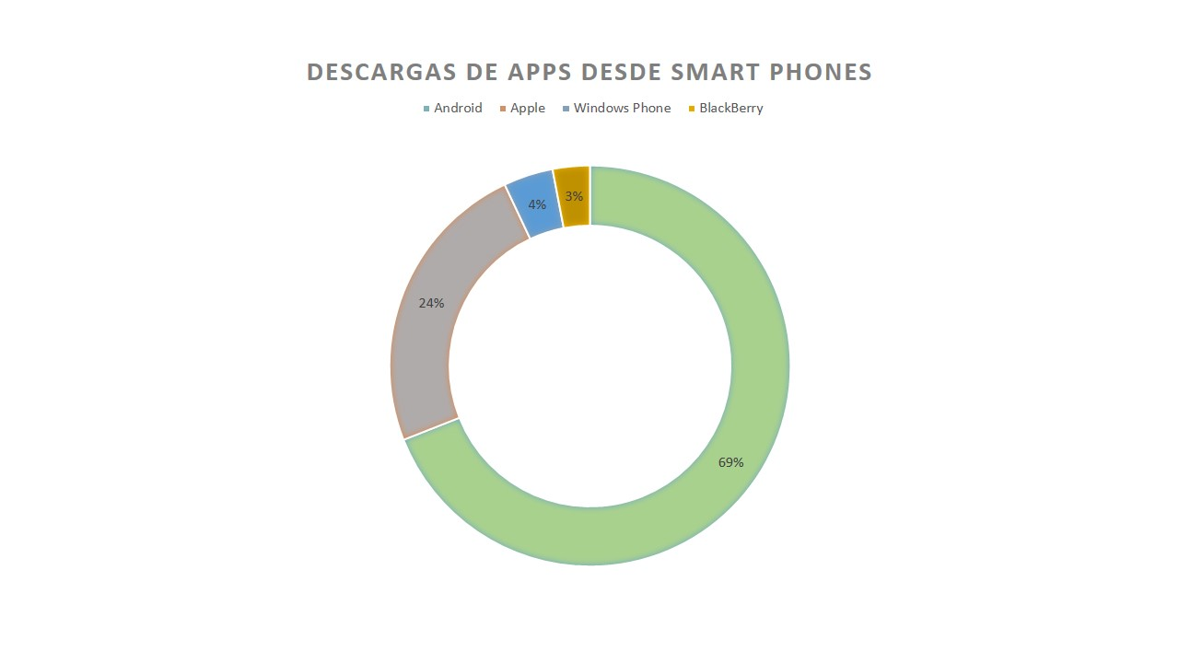

Figura 1. Descargas desde Smart Phones. Figura realizada por José Lerin Castellanos de Paz basada en el estudio de colombiadigital.net.

Por el lado de las tabletas electrónicas, se realizaron unas 14 mil millones de descargas para las marcas más importantes de tabletas y sistemas operativos.

La siguiente figura muestra los porcentajes de descargas realizados desde tabletas electrónicas para las principales marcas.

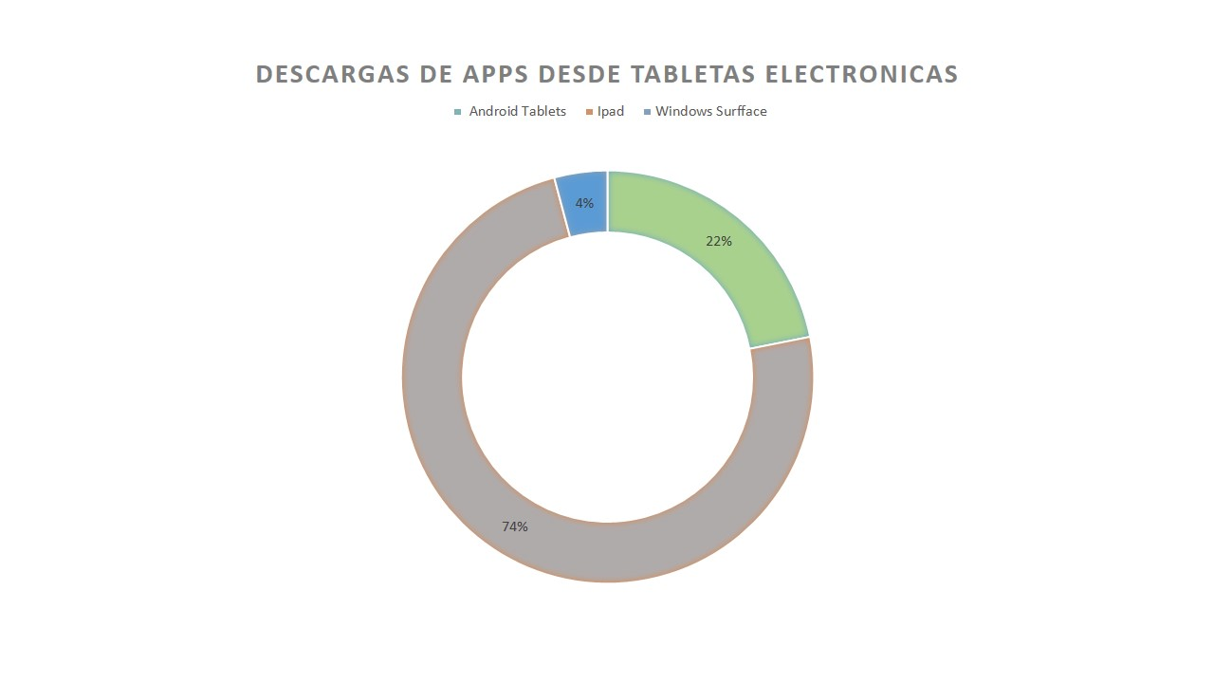

Figura 2. Descargas desde tabletas electrónicas. Figura realizada por José Lerin Castellanos de Paz basada en el estudio de colombiadigital.net.

Basándose en estas estimaciones, en el periodo 2012-2017 el número de usuarios que usan aplicaciones móviles crecerá a una tasa anual del 29.8%. Según un análisis realizado por TCS (Tata Consultancy Services, 2013). Empresas líderes tienen en promedio 25% de aplicaciones diseñadas solamente para tabletas. En la región de Latinoamérica, durante el 2012, el 28% de las empresas contaba con aplicaciones móviles disponibles tanto para smartphones como para tablets. Teniendo en cuenta el crecimiento que está teniendo el mercado de aplicaciones móviles, va camino a crecer más de un 20% para el 2015, con más de un tercio alrededor del 34 de todas las aplicaciones desarrolladas para utilizarse en ambos dispositivos (Hunt Mobile, 2013)

2.2.3 Componentes de una aplicación móvil.

Para que una aplicación no solo móvil sino de todo tipo funcione de forma correcta, esta debe contar con componentes imprescindibles que garanticen seguridad, funcionalidad y adaptación, en la siguientes líneas se mostraran los componentes más importantes en una aplicación móvil en cualquier plataforma.

Interfaz de usuario. La interfaz de usuario o ventana de actividades es el componente más importante para el usuario, ya que en él puede apreciarse la forma en que funciona la aplicación, en él se comunica con el sistema y comprende todos los puntos de contacto entre el [usuario](http://es.wikipedia.org/wiki/Usuario) y el dispositivo, en estas interfaces se incluyen menús, ventanas, botones, cajas de texto entre otros es importante decir que en los dispositivos móviles se utilizan interfaces de usuario gráficos o GUI basadas en elementos de control y medida lo que fomenta que la aplicación sea de corte intuitivo, por lo general la mayoría de las aplicaciones móviles son desarrolladas en lenguajes HTML o JAVA.

Servicio. Un servicio es un componente que se ejecuta en segundo plano para realizar operaciones de larga duración, tiempo real o para realizar un trabajo para procesos remotos. Un servicio no proporciona una interfaz de usuario. Si no que un servicio puede reproducir música en segundo plano mientras el usuario está publicando algo en una ventana diferente, incluso puede obtener datos mediante la red sin bloquear la interacción del usuario con una actividad. Otro componente, tal como una interfaz, puede iniciar el servicio y ejecutarlo con el fin de interactuar con él.

Base de datos. Una base de datos o proveedor de contenido para una aplicación móvil gestiona un conjunto compartido de datos de la aplicación. Puede almacenar los datos en el sistema de archivos, una base de datos SQLite, en la web, o cualquier otro lugar de almacenamiento persistente a la que la aplicación pueda acceder en tiempo real y con actualización persistente. A través del proveedor de contenido, otras aplicaciones pueden consultar o incluso modificar los datos

Receptores de difusión. Un receptor de difusión es un componente que responde a los anuncios de difusión en todo el sistema. Muchas emisiones se originan en el sistema, por ejemplo, una emisión que anuncia que la pantalla se apaga, la batería está baja, o una imagen fue tomada. Las aplicaciones también pueden iniciar emisiones – por ejemplo, para permitir que otras aplicaciones sepan que algunos datos se han descargado en el dispositivo y está disponible ser utilizados. Aunque los receptores de difusión no muestran una interfaz de usuario, se puede crear una barra de estado de notificación para alertar al usuario cuando se produce un evento de difusión. Más comúnmente, sin embargo, un receptor de difusión es sólo una “puerta de entrada” a otros componentes y su objetivo es hacer una cantidad de trabajo mínima.

Programación de aplicaciones móviles. (2013). Componentes de una aplicacion. Septiembre, de Universidad Politécnica de Valencia. Recuperado de: <http://www.androidcurso.com/index.php/curso-android-basico/tutoriales-android-basico/31-unidad-1-vision-general-y-entorno-de-desarrollo/149-componentes-de-una-aplicacion>

Developers Android. (2013). Aplication Fundamentals. Octubre, de Developers Android. recuperado de: http://developer.android.com/guide/components/fundamentals.html

**2.2.4 clasificación de aplicaciones móviles.**

El desarrollo de aplicaciones para dispositivos móviles hace que esta industria crezca hasta los niveles en los que se encuentra hoy en día, existen miles de Apps con determinado propósito, pero es importante que estas aplicaciones independientemente del tema se clasifican en Nativas, Web e Hibridas.

Las aplicaciones nativas son desarrollos de software exclusivas diseñadas para explotar al máximo las características de un dispositivo y un sistema operativo específico (Geospatial, 2013) Este tipo de aplicaciones son programadas en diferentes lenguajes El código fuente de estas aplicaciones se escribe en función del dispositivo en el cual correrán. El código fuente se compila a un ejecutable. Lo cual hace que este proceso sea similar al compilado de las aplicaciones de escritorio. Todos los recursos la aplicación necesita para ejecutarse quedan en el archivo compilado en una forma empaquetada.

En la siguiente tabla se muestra los lenguajes de desarrollo para aplicaciones nativas preferidos en los sistemas operativos más populares.

|  |  |  |  |  |
| --- | --- | --- | --- | --- |
| **Os móvil** | **Apple.** | **Android.** | **BlackBerry.** | **Windows Phone.** |
| **Lenguajes.** | Obj-C,C,C++ | Java,Some-C,C++ | Java | C#,VB.net |
| **Tools.** | Xcode | Android SDK | BB Java Eclipse, Plug-in | Visual studio, Windows Phone, Dev tolos |
| **Ejecutables.** | .App | .Apk | .Cod | .Xamp |
| **Portales de descarga.** | Apple Store | Android Market | BlackBerry App World | Windows Phone Market |

Tabla 2. Adaptada por José Lerin Castellanos de Paz en base al estudio de Geoespatial (2013).

Las Ventajas de las aplicaciones nativas es que tienen acceso total a las utilidades del sistema operativo del dispositivo como Dispositivos de almacenamiento, cámara, Gps, acelerómetro, etc. Esto hace que la experiencia de usuario sea la más completa.

Las desventajas más comunes en este tipo de aplicaciones radican en que

*Al estar desarrolladas para un dispositivo específico quedan fuera de su potencial mercado.

*Los desarrolladores deben contar con conocimientos específicos de la plataforma

Las aplicaciones web móviles a diferencia de las aplicaciones nativas son ejecutadas dentro del navegador web de los dispositivos, estas aplicaciones son desarrolladas en los lenguajes web más populares como lo son Html-Css y JavaScript.

La siguiente figura explica el funcionamiento de las aplicaciones web móviles.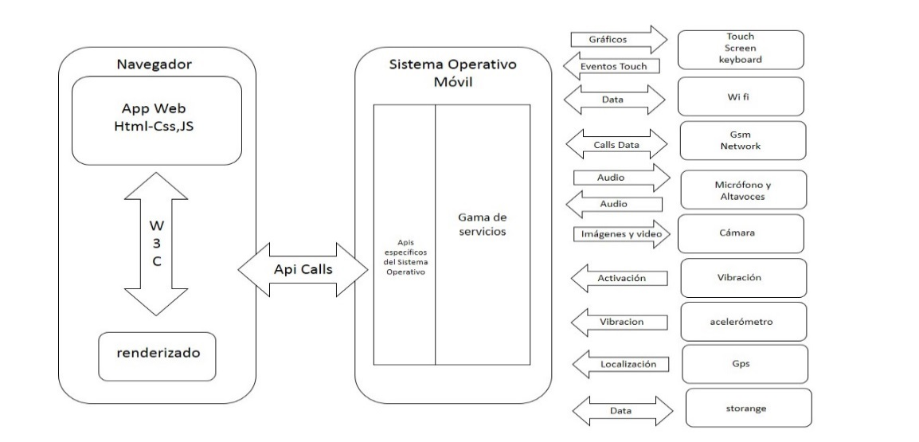

Figura 3. Aplicaciones web móviles. Figura realizada por José Lerin Castellanos de Paz basada en el estudio de Geospatial (2013).

Las principales ventajas de estas aplicaciones son:

*Al contrario que las aplicaciones nativas, las aplicaciones web se pueden ejecutar en múltiples dispositivos evitando así las complejidades de tener que crear varias aplicaciones.

*El proceso de desarrollo es más sencillo ya que emplean tecnologías ya conocidas como HTML, CSS y Javascript.

*Estas aplicaciones se pueden encontrar con los tradicionales buscadores.

Desventajas:

*El acceso a los elementos del teléfono son limitados.

*Estas aplicaciones no se pueden vender en los market place.

Las aplicaciones híbridas fusionan lo mejor de las aplicaciones nativas y web. Este tipo de aplicaciones permite el uso de tecnologías multiplataforma como HTML- CSS, JavaScript pero permiten acceder a buena parte de los dispositivos y sensores del teléfono. Buena parte de la infraestructura es tipo web y la comunicación con los elementos del teléfono se hace mediante comunicadores tales como phonegap.

El proceso de desarrollo para este tipo de aplicaciones es algo más complicado. Al igual que para las aplicaciones nativas, el código una vez creado se compila a un ejecutable. Además, también como en las aplicaciones Web se genera código HTML, CSS y Javascript a ejecutar en un navegador.

En la siguiente imagen se muestra el funcionamiento de una aplicación Hibrida.

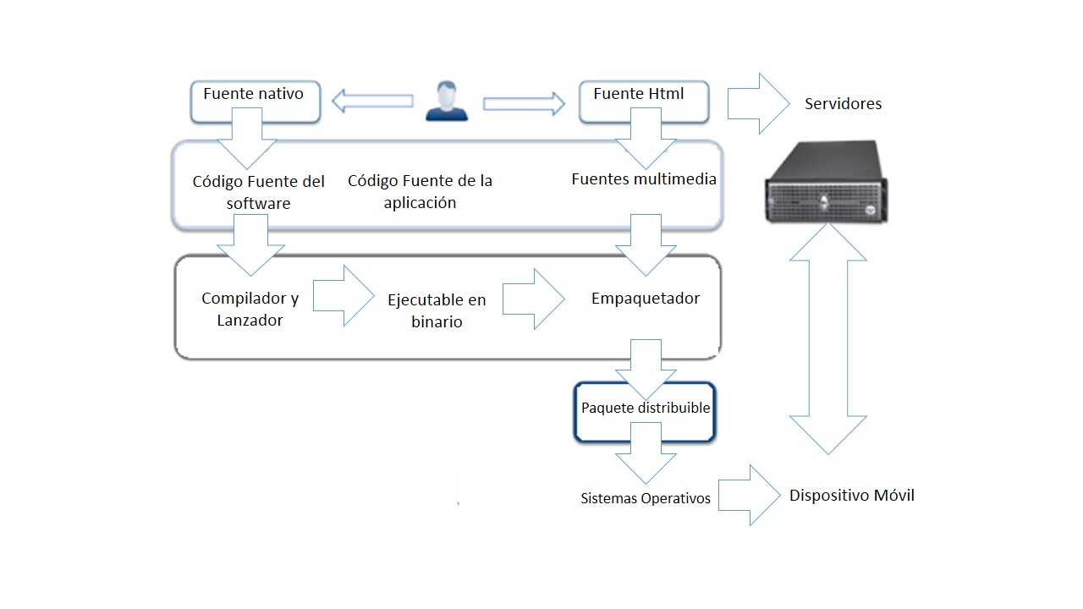

Figura 4. Funcionamiento de una aplicación móvil hibrida. Figura realizada por José Lerin Castellanos de Paz basada en el estudio de Geospatial (2013).

**2.2.5 Compañías desarrolladoras de aplicaciones móviles.**

El mundo de las aplicaciones móviles es dominado en su infinita mayoría por las compañías propietarias de los sistemas operativos más comunes ya que han fundado departamentos especializados en el desarrollo de estas aplicaciones, aqunque en los últimos años las mismas compañías han convocado a los desarrolladores independientes a probar suerte realizando aplicaciones para estos sistemas operativos lo que ha hecho que este sector del mercado sea aún más competitivo.

Google Apps for Bussiness es un paquete de productividad basado en la nube que lo ayuda a empresas y personas comunes a estar comunicados y agilizar el trabajo estén donde estén, con cualquier dispositivo, es una compañía dependiente de Google.inc, este departamento genera soluciones variadas en forma de aplicaciones móviles las cuales trabajan de manera exclusiva para el sistema operativo Android, actualmente es la compañía número uno en desarrollos para dispositivos con este sistema operativo.

Apple Inc Bussines. Después del lanzamiento del Iphone en enero de 2007 propiedad de la misma compañía, convoco a desarrolladores extrernos para que desarrollaran nueva aplicaciones que se pudieran utilizarse exclusivamente en Iphone, después del éxito obtenido Apple.inc en 2009 comenzo a desarrollar en masa cientas de aplicaciones para su sistema operativo logrando posicionar a su organización como la segunda más importante productora de aplicaciones móviles, es importante mencionar que dichas aplicaciones son exclusivas para Iphone y Ipads.

Windows Phone market. Microsoft es la compañía de tecnologías y computación más grande del mundo dueña del sistema operativo móvil Windows Phone contrario a lo que se podría pensar este sistema no es tan popular como Android o IOS pero desde su lanzamiento, Microsoft ha introducido cientas de nueva aplicaciones para su sistema operativo con miras a competir de manera oportuna con otras compañías desarrolladoras el 60% de las aplicaciones disponibles para Windows phone son desarrollos propios mientras que el restante 40% de ellas son aplicaciones desarrolladas por compañías o personas externas lo que lo convierte en el 3 fabricante más importante de aplicaciones móviles.

BlackBerry apps world es la tienda de descargas de la marca BlackBerry con más de 105 mil aplicaciones exclusivas para el sistema operativo del mismo nombre si bien dicha tienda se lanzó con el objetivo de producir aplicaciones de manera interna es decir solo por la compañía desde 2009 se abrió las puertas a desarrolladores externos quienes aportan más del 40% de las aplicaciones con ello se posiciona a BlackBerry como unos de los principales proveedores de aplicaciones móviles.

Si no fuese por el aporte de compañías y desarrolladores externos las tiendas que ofertan aplicaciones para todo tipo de dispositivos móviles aun independiente de sus sistemas operativos, los desarrolladores externos sin respaldo de una marca actualmente son los que dominan la industria del desarrollo móvil mayormente en las aplicaciones de entretenimiento, actualmente la industria de desarrollo móvil independiente aporta más del 65% de las aplicaciones disponibles en todas las plataformas.

Google Apps for Business. (2014). Únase a los 5 millones de empresas que ya utilizan Google Apps. Enero, de Google.inc Sitio web: <http://www.google.com/intx/es-419_mx/enterprise/apps/business/?utm_source=google&utm_medium=cpc&utm_term=latam-smb-apps-bkws-mx-es&utm_content=apps&utm_campaign=apps-mx-bkws&gclid=CNbRk5vsnb0CFcli7Aoda3AArA>

Apple.com. (2014). Desarrolla apps innovadoras para tus empleados.Enero, de Apple.inc Sitio web: http://www.apple.com/la/business/accelerator/

2.2.6 Dispositivos móviles.

Los dispositivos móviles revolucionaron el mercado tecnológico desde su introducción comercial, es importante mencionar que los dispositivos móviles han existido desde los años 90 pero su impacto se notó con el desarrollo de los primeros celulares inteligentes o Smart Phones Un dispositivo móvil se puede definir como un aparato de pequeño tamaño, con algunas capacidades de procesamiento, con conexión permanente o intermitente a una red, con memoria limitada, que ha sido diseñado específicamente para una función, pero que puede llevar a cabo otras funciones más generales, los dispositivos móviles más utilizados son el Teléfono inteligente, Videoconsola portátil, Cámara digital, Cámara de vídeo y las Tabletas electrónicas.

Sin duda los más populares de dispositivos en la lista anterior son los teléfonos inteligentes y las tabletas.

Aunque el termino teléfono inteligente es netamente comercial son dispositivos con una mayor capacidad de almacenar datos y realizar actividades semejantes a una minicomputadora y conectividad que un teléfono móvil convencional. El término inteligente hace referencia a la capacidad de usarse como un ordenador de bolsillo, llegando incluso a reemplazar a un ordenador personal en algunos casos.

En el 2005, T38 y DuPont Global Mobility Innovation Team propusieron los siguientes estándares:

Para la definición de dispositivos móviles.

- Dispositivo Móvil de Datos Limitados (Limited Data Mobile Device): teléfonos

móviles clásicos. Se caracterizan por tener un pantalla pequeña de tipo texto.

Ofrecen servicios de datos generalmente limitados aSMS y acceso WAP.

- Dispositivo Móvil de Datos Básicos (Basic Data Mobile Device): se caracterizan

por tener una pantalla de mediano tamaño, menú o navegación basada en iconos, y

ofrecer acceso a emails, lista de direcciones, SMS, y, en algunos casos, un

navegador web básico. Un típico ejemplo de este tipo de dispositivos son los

teléfonos inteligentes (“smartphones”).

- Dispositivo Móvil de Datos Mejorados (Enhanced Data Mobile Device): se

caracterizan por tener pantallas de medianas a grandes (por encima de los 240 x

120 pixels), navegación de tipo stylus, y que ofrecen las mismas características que

el "Dispositivo Móvil de Datos Básicos" (Basic Data Mobile Devices) más

aplicaciones nativas como aplicaciones de MicrosoftOffice Mobile (Word, Excel,

PowerPoint) y aplicaciones corporativas usuales, en versión móvil, como Sap,

portales intranet, etc. Este tipo de dispositivos incluyen los S.O. como Windows

Mobile

Arturo Baz Alonso, Irene Ferreira Artime, María Álvarez Rodríguez, Rosana García Baniello. (2012). Dispositivos Móviles . En Dispositivos Móviles (3,4). España: E.P.S.I.G : Ingeniería de Telecomunicación Universidad de Oviedo.

**2.2.7 Sistemas Operativos móviles.**

Los sistemas operativos en los dispositivos móviles garantiza el éxito o el fracaso de los mismo, si bien el usuario no se fija específicamente en el sistema incluido en dicho dispositivo si puede decepcionarse del cómo funciona, no es un secreto decir que hoy por hoy Android dependiente de Google.inc domina el mercado seguido por su principal competidor IOS propiedad de la compañía Apple.inc a continuación se listan los sistemas operativos móviles más populares, algunos de ellos solo fueron o son implementados solamente en teléfonos inteligentes.

Symbian OS lanzado en 2003  fue producto de la alianza de varias empresas de telefonía móvil, entre las que se encuentran Nokia como la más importante, Sony Ericsson, Samsung, Siemens, Benq, Fujitsu, Lenovo, LG y Motorola esta alianza le permitió en un momento dado ser unos de los pioneros y más usados en los Smart Phones de las marcas antes mencionadas es una colección compacta de código ejecutable y varios archivos, la mayoría de ellos son bibliotecas vinculadas dinámicamente  se desarrolló a partir de lenguajes de programación orientados a objetos como C++, Java además de Visual Basic para dispositivos móviles, entre otros, incluyendo algunos lenguajes disponibles en versión libre.

Android presentado en 2007 está basado en Linux, disponiendo de un Kernel en este sistema y utilizando una máquina virtual sobre este Kernel que es la responsable de convertir el código escrito en Java de las aplicaciones a código capaz de comprender el Kernel. Fue ideado y diseñado en forma original para dispositivos móviles como los teléfonos inteligentes pero después tuvo modificación para ser usado en tablets como es el caso del Galaxy Tab de Samsung donde las aplicaciones se escriben y desarrollan en Java aunque con unas APIS propias por lo que las aplicaciones escritas en Java para PC y demás plataformas ya existentes no son compatibles con este sistema. Una de las grandes cualidades o características de este sistema operativo es su carácter abierto. Android se distribuye bajo dos tipos de licencias, una que abarca todo el código del Kernel y GNU GPLv2

IOS lanzado en 2006 es el sistema operativo exclusivo para dispositivos de la marca Apple como iPhone, el iPad, el iPod Touch o el Apple TV. Este sistema operativo está basado en el concepto de manipulación directa cuenta con cuatro [capas de abstracción](http://es.wikipedia.org/wiki/Capa_de_abstracción): la capa del núcleo del sistema operativo, la capa de "Servicios Principales", la capa de "Medios" y la capa de "Cocoa Touch" El punto débil de iOS es la  dependencia de iTunes para sincronizar los datos. El hecho de no poder conectarlo por USB y gestionar el móvil como si fuera un dispositivo más a veces resulta frustrante.

Windows Phone lanzado en 2010, es el sistema operativo más utilizado en los celulares Nokia ya que es propiedad de la misma empresa Microsoft anteriormente llamado Windows Mobile es un S.O. móvil compacto desarrollado por Microsoft, se basa en el núcleo del sistema operativo Windows CE y cuenta con un conjunto de aplicaciones básicas, Está diseñado para ser similar a las versiones de escritorio de Windows estéticamente y existe una gran oferta de software de terceros disponible para Windows Mobile es considerado el sistema operativo móvil más robusto del mercado más allá de sus línea de código ofrece seguridad y tener la opción de personalizar el sistema completo, su  interfaz de usuario que integra varios de sus servicios propios como [SkyDrive](http://es.wikipedia.org/wiki/SkyDrive), [Skype](http://es.wikipedia.org/wiki/Skype) y [Xbox Live](http://es.wikipedia.org/wiki/Xbox_Live) lo cual lo hace atractivo para el usuario.

En el caso de BlackBerry presentado en 2006, cuenta con el poder integrar el hardware y software desde su etapa de diseño les ofrece la ventaja de ofertar una solución integral. Carlos Silva Ponce de León, gerente de Alianzas de BlackBerry México, definió que la plataforma va más allá de un teléfono puesto que la infraestructura de cómputo en la nube, se basó en el código symbian para su desarrollo a partir de lenguajes de programación orientados a objetos como C++, Java, El SO BlackBerry está claramente orientado a su uso profesional como gestor de correo electrónico y agenda. Desde la cuarta versión se puede sincronizar el dispositivo con el correo electrónico, el calendario, tareas, notas y contactos de Microsoft Exchange Server además es compatible también con Lotus Notes y Novell GroupWise.

Adrian rivera. (2012). Sistemas Operativos Móviles: Comunicación en tiempo real.17 de enero,de Pc World Mexico Sitio web: <http://www.pcworld.com.mx/Articulos/20734.htm>

Android.Google.inc. sitio web: developer.android.com/

Apple.Apple.inc. sitio web: developer.apple.com/programs/ios/

BlackBerry.BB.com.sitioweb:developer.blackberry.com

WindowsPhone.Microsoft.inc.sitio web:[www.microsoft.com/mexico/windowsmobile/desarrolladores/](http://www.microsoft.com/mexico/windowsmobile/desarrolladores/)

Capítulo 5 Propuesta de solución.

5.1 determinación de la problemática.

El objetivo de esta tesis plantea el desarrollo de una aplicación con el concepto de red social bajo tema de recomendar restaurantes, con ello se infiere que dicha aplicación será una red social horizontal, en los últimos años este tipo de redes sociales han tenido mayor popularidad ya que los usuarios han comenzado a inclinarse por la especialización en las herramientas que utilizan ya que los dispositivos que utilizan permiten la ejecución de todo tipo de aplicaciones, en páginas anteriores se ha mencionado que las personas o en este caso usuarios asiduos de las redes sociales disfrutan de compartir sus experiencias en cada momento del día, sabemos también que el sector juvenil es sector que más hace esto, es importante decir que los usuarios por citar un ejemplo de Facebook, comparten cosas sin un tema determinado lo que a veces hace que los usuarios busquen nueva alternativas para compartir sus vivencias, si tomamos en cuenta que los jóvenes y adultos disfrutan de salir a divertirse mayormente durante los fines de semana y que no tienen una rutina determinada es decir que aunque frecuentan ciertos lugares también se abren a la posibilidad conocer nuevos lugares con la expectativa de probar algo nuevo, dado esto se abre la posibilidad de que estas personas generen un aspecto positivo o negativo de esos lugares y quieran hacer saber a sus amigos, familiares o conocidos a cerca de su opinión, con lo cual una App con la especialización en este tipo de comentarios y recomendaciones podría ser muy atractivo para el usuario ya que en ella podría calificar los establecimientos visitados, esto lograría satisfacer una necesidad tanto de comunicación como de entretenimiento.

5.2 Arquitectura Android.

Al diseñar y desarrollar cualquier tipo de aplicación se debe tomar en cuenta ciertos aspectos que podrían definir el correcto funcionamiento del proyecto en este caso analizaremos la arquitectura del sistema operativo en el cual se implementara nuestra aplicación, nos referimos a android el sistema para dispositivos móviles más popular del mundo.

Android está formada por varias capas que facilitan al desarrollador la creación de aplicaciones. Además, esta distribución permite acceder a las capas más bajas mediante el uso de librerías para que así el desarrollador no tenga que programar a bajo nivel las funcionalidades necesarias para una nueva aplicación sobre este sistema Cada una de las capas utiliza elementos de la capa inferior para realizar sus funciones con ello forma una pila de capas ordenadas de la siguiente manera:

El Kernel Android o el núcleo de dicho sistema operativo está basado en el kernel de Linux en su versión 2.6, similar al que puede incluir cualquier distribución de Linux, como Ubuntu, solo que adaptado a las características del hardware en el que se ejecutará Android, es decir, para dispositivos móviles.El núcleo actúa como una capa de abstracción entre el hardware y el resto de las capas de la arquitectura. El desarrollador no accede directamente a esta capa, sino que debe utilizar las librerías disponibles en capas superiores de esta forma se evita programar códigos para cada tipo de teléfono.

La siguiente capa que se sitúa justo sobre el kernel la componen las librerias nativas de Android, las cuales están escritas en C o C++ y compiladas para la arquitectura hardware específica del teléfono, normalmente están hechas por el fabricante, quien también se encarga de instalarlas en el dispositivo antes de ponerlo a la venta. El objetivo de las librerías es proporcionar funcionalidad a las aplicaciones para tareas que se repiten con frecuencia. Entre las librerías incluidas habitualmente encontramos OpenGL o motor gráfico, Bibliotecas multimedia con formatos de audio, imagen y video, Webkit con funciones de navegador, SSL o cifrado de comunicaciones, FreeType fuentes de texto, SQLite para su base de datos, entre otras.

En el entorno de ejecución encontramos las librerías con las funcionalidades habituales de Java así como otras específicas de Android, el componente principal del entorno de ejecución de Android es la máquina virtual Dalvik.Las aplicaciones se codifican en Java y son compiladas en un formato específico para que esta máquina virtual las ejecute. La ventaja de esto es que las aplicaciones se compilan una única vez y de esta forma estarán listas para distribuirse con la total garantía de que podrán ejecutarse en cualquier dispositivo Cabe aclarar que Dalvik es una variación de la máquina virtual de Java, por lo que no es compatible con el bytecode Java. Java se usa únicamente como lenguaje de programación, y los ejecutables que se generan con el SDK de Android tienen la extensión .dex que es específico para Dalvik, y por ello no podemos correr aplicaciones Java en Android ni viceversa.

El siguiente modulo está formado por todas las clases y servicios que utilizan directamente las aplicaciones para realizar sus funciones esta capa se denomina como el framework de aplicaciones la mayoría de los componentes de esta capa son librerías Java que acceden a los recursos de las capas anteriores las cuales se clasifican en:

1. Activity Manager. Se encarga de administrar la pila de actividades de nuestra aplicación así como su ciclo de vida.
2. Windows Manager. Se encarga de organizar lo que se mostrará en pantalla. Básicamente crea las superficies en la pantalla que posteriormente pasarán a ser ocupadas por las actividades.
3. Content Provider. Esta librería es muy interesante porque crea una capa que encapsula los datos que se compartirán entre aplicaciones para tener control sobre cómo se accede a la información.
4. Views. En Android, las vistas los elementos que nos ayudarán a construir las interfaces de usuario: botones, cuadros de texto, listas y hasta elementos más avanzados como un navegador web o un visor de Google Maps.
5. Notification Manager. Engloba los servicios para notificar al usuario cuando algo requiera su atención mostrando alertas en la barra de estado. Un dato importante es que esta biblioteca también permite jugar con sonidos, activar el vibrador o utilizar los LEDs del teléfono en caso de tenerlos.
6. Package Manager. Esta biblioteca permite obtener información sobre los paquetes instalados en el dispositivo Android, además de gestionar la instalación de nuevos paquetes. Con paquete nos referimos a la forma en que se distribuyen las aplicaciones Android, estos contienen el archivo .apk, que a su vez incluyen los archivos .dex con todos los recursos y archivos adicionales que necesite la aplicación, para facilitar su descarga e instalación.
7. Telephony Manager. Con esta librería podremos realizar llamadas o enviar y recibir SMS/MMS, aunque no permite reemplazar o eliminar la actividad que se muestra cuando una llamada está en curso.
8. Resource Manager. Con esta librería podremos gestionar todos los elementos que forman parte de la aplicación y que están fuera del código, es decir, cadenas de texto traducidas a diferentes idiomas, imágenes, sonidos o layouts. En un post relacionado a la estructura de un proyecto Android veremos esto más a fondo.
9. Location Manager. Permite determinar la posición geográfica del dispositivo Android mediante GPS o redes disponibles y trabajar con mapas.
10. Sensor Manager. Nos permite manipular los elementos de hardware del teléfono como el acelerómetro, giroscopio, sensor de luminosidad, sensor de campo magnético, brújula, sensor de presión, sensor de proximidad, sensor de temperatura, etc.
11. Cámara: Con esta librería podemos hacer uso de las  cámaras del dispositivo para tomar fotografías o para grabar vídeo.
12. Multimedia Permiten reproducir y visualizar audio, vídeo e imágenes en el dispositivo.

En la última capa es la de aplicaciones en ella se incluyen todas las aplicaciones del dispositivo, tanto las que tienen interfaz de usuario como las que no, las nativas que son programadas en C o C++ y las administradas programadas en Java, las que vienen preinstaladas en el dispositivo y aquellas que el usuario ha instalado, Además en esta capa encontramos también la aplicación principal del sistema: Inicio o lanzador, porque es la que permite ejecutar otras aplicaciones mediante una lista y mostrando diferentes escritorios donde se pueden colocar accesos directos a aplicaciones o incluso widgets, que son también aplicaciones de esta capa.

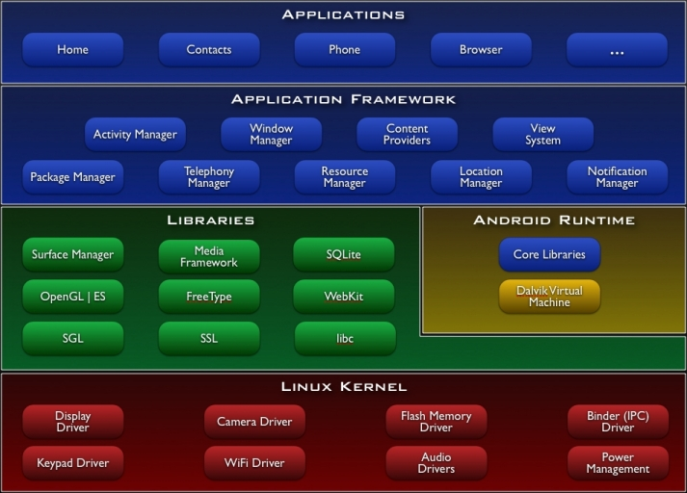

Figura 5. Arquitectura del sistema operativo Android. Fuente: Android.Google.inc.: developer.android.com/

Ángel J.Vico . (2013). arquitectura Android. septiembre, de Androideyty Sitio web: http://androideity.com/2011/07/04/arquitectura-de-android/

5.3 requerimientos tecnológicos.

Los recursos tecnológicos son indispensables para todo tipo de desarrollos de software en este caso se utilizaran las tecnologías más recientes para el desarrollo de aplicaciones móviles hibridas, para el proyecto de nuestra tesis hemos elegido las herramientas más convenientes como lo son

HTML5 que es la quinta versión del lenguaje básico de la [World Wide Web](http://es.wikipedia.org/wiki/World_Wide_Web), esta versión tiene como objetivo servir como XML con lo cual se logra el desarrollo de HTML y XHTML en paralelo lo que establece una serie de nuevos elementos y atributos que reflejan el uso típico de los sitios web modernos, además de ser nuevo lenguaje preferido para desarrollo móvil en conjunto con las hojas de estilo que permiten el uso de responsividad.

Css3 la ventaja de poder tener una hoja de estilo es inigualable ya que nos permite formular códigos que solamente se utilizaran para darle forma a la interfaz de nuestra aplicación, además de que ayuda a mantener un mayor control del código total de la aplicación.

Para el desarrollo de todas las aplicaciones móviles es común el uso de frameworks cuya finalidad es ofrecer una estructura conceptual y tecnológica de soporte definido, normalmente con artefactos o módulos de *software* concretos, que puede servir de base para la organización y desarrollo de aplicaciones, para nuestra aplicación utilizaremos el framework Jquery mobile especializado en aplicaciones móviles, es el más utilizado en app para el sistema operativo Android ya que ofrece una amplia gama de librerías que facilitan el reusó de códigos.

Del lado del servidor se utilizara php ya que se puede incorporar directamente con en el documento HTML en lugar de llamar a un archivo externo que procese los datos el código será interpretado por un servidor web con un módulo de procesador de PHP que genera los datos en la página web

CAPITULO 6 DESARROLLO DE APLICACION MÓVIL PARA RECOMENDACION DE RESTAURANTES.

En capítulos anteriores de este documento se explicó el objetivo general del proyecto. Dicho objetivo trata sobre el desarrollo de una aplicación para la recomendación de restaurantes mediante una app móvil bajo el concepto de red social. Dicha aplicación será desarrollada apegándose a la Metodología Scrum modelo de desarrollo ágil de aplicaciones. Tendrá funcionalidades como recomendaciones, amistades, búsqueda de lugares a través del Google Maps, Invitaciones y sugerencias.

6.1 PLATAFORMA

En vista de que la los usuarios y la tecnología han convergido en el uso y soporte de los dispositivos móviles es un compromiso el desarrollar la aplicación para su uso en estos dispositivos. Un problema es el desarrollo para dispositivos específicos lo que limita al software por lo que para estos tiempos es importante el seleccionar una plataforma de desarrollo específica para sistemas operativos de gran auge que pueden ser de importancia para el éxito de la aplicación los dos sistemas operativos para dispositivos móviles más importantes son IOS y ANDROID que acaparan el mercado.

Como se mencionó en el capítulo II existen tres opciones de aplicaciones: las aplicaciones nativas, las aplicaciones web móviles y las aplicaciones Híbridas y esta es una aplicación híbrida ya que parte de ella es nativa como lo son las interfaces y la utilización de los recursos del dispositivo así como los permisos para utilizar las alertas, la localización, conexión a internet, etc. Y por la parte web móvil la información enviada y recibida se hace a través de un sistema web y es necesaria la conexión a internet es por ende que se considera como aplicación híbrida.

Por lo consiguiente este trabajo presenta una aplicación móvil híbrida con el nombre

“FIND A RESTAURANT” que ayudara al usuario a localizar restaurantes en base a sus gustos a su vez evaluar dichos lugares en cuanto a su nivel de satisfacción, hacer comentarios tanto positivos como negativos para otros usuarios de la aplicación.

6.2 Metodología del desarrollo de la aplicación

La metodología usada para desarrollar el software para la aplicación móvil es llamada Scrum y tiene como ventaja el ser delos modelos de desarrollo ágil de aplicaciones debido a la complejidad del proyecto y al tipo de software ya que para este tiempo el desarrollo de las aplicaciones móviles debe ser lo más rápidamente posible debido al surgimiento de cada vez más software de este tipo.

El desarrollo de la aplicación se dividirá en Sprint estos requieren de *Product Backlog* con el *Product Owner* que a su vez formara parte del equipo de desarrollo cada sprint tratara de cumplir con los *Product Backlog* requeridos con anterioridad para lograr un prototipo funcional por cada iteración del sprint las reuniones sprint se llevaran a cabo cada 15 días para hacer buen uso de esta metodología.

La forma en que operan las actividades en esta aplicación es por Sprint ya que primero se obtienen los backlogs para determinar qué actividades se realizaran durante cada interacción, se selecciona el framework que se utilizara para la implementación de la actividad con la tecnología móvil, en este caso se utiliza PhoneGap y jQuery Mobile (anteriormente explicados); una vez que se tiene seleccionado el framework se comienza a diseñar y a programar la aplicación, con las herramientas necesarias que proporciona el framework.

Ahora bien ya que se tiene el software y la actividad se complementan para poder unificar y así formar la aplicación móvil, que será implementada y puesta a prueba para ver la eficiencia y eficacia de dicha aplicación móvil realizada para tener listas las versiones funcionales de la aplicación al final de cada sprint.

6.3 Sprint 1

6.3.1 Roles Scrum.

Para el desarrollo con la metodología Scrum se deben definir los roles antes de iniciar el proyecto se definieron los roles Scrum de acuerdo a las habilidades del equipo de trabajo y quedaron como se muestra en la siguiente imagen.

Figura 1. Definición de Roles Scrum

Fuente: Elaboración Propia

6.3.2 OBTENCIÓN DE PRIMEROS BACKLOGS.

Para el inicio de este proyecto se tuvo una reunión con el Product Owner y se definieron algunos de los alcances del proyecto que como son que la aplicación sea multiplataforma, búsqueda de lugares para visitar, recomendaciones personalizadas, categorización de lugares, buscador de lugares más visitados, medio y poco visitados, sincronización de datos entre otros.

6.3.3 DEFINICIÓN DE ALCANCES DEL PROYECTO.

En la primera reunión con el Product Owner se obtuvieron los primeros backlogs con lo que se determinaron los siguientes alcances para el proyecto de Find a Restaurant en los que se determinaron los siguientes módulos para la aplicación móvil.

Módulo de Logueo

Este módulo hace que el estudiante previamente ya registrado en un sistema web, pueda acceder a los demás módulos de la aplicación para realizar las actividades como lo es el contestar los exámenes de cada Experiencia Educativa. El logueo se hace ya que los datos del estudiante como la información de la aplicación son almacenados en el sistema web que administra la aplicación.

Módulo de registro.

Para que el usuario tenga acceso total a la aplicación obtendremos sus credenciales de las cuentas de redes sociales donde se encuentre registrado, este módulo pedirá un nombre de usuario y una contraseña o usar por default el nombre de usuario de una de sus redes sociales, con opciones de registrarse, entrar, salir, recordar.

Visualización de recomendaciones propias.

El usuario tendrá acceso a sus propias recomendaciones mediante la opción de: “Mis Recomendaciones” las cual contara con las opciones de agregar recomendaciones y ver mis recomendaciones.

Visualización de recomendaciones de terceros (amigos).

Cuando el usuario inicie sesión verá de manera automática las recomendaciones que los otros usuarios hacen, con la opción de re compartir, seguir y calificar las recomendaciones así como los lugares.

Búsqueda de Lugares

Las recomendaciones se harán según la categoría de lugares que existan, pueden ser restaurantes y sus tipos, bares etc. La aplicación ya ofrecerá la categorización desde la base de datos de la aplicación, además esto ayudara a ofrecer la mejor localización de un lugar a través de Google Maps. Es importante que los usuarios sepan dónde están los lugares registrados y para esos se incluirá un módulo para mostrar un mapa y saber cómo llegar a dichos lugares además de incluir la opción de localizar los lugares más cercanos, de acuerdo a las calificaciones de los usuarios se presentaran sus comentarios acerca de este.

Amistades.

Las amistades o vínculos con otras cuentas de usuario de la aplicación se realizara con la opción nueva amistad incluida en “mis recomendaciones” las cual se vinculara con otro usuario mediante un código el cual será introducido en la opción código de verificación, esto permitirá la mayor seguridad de la vinculación entre cuentas además de que el usuario aceptara solo a los usuarios que el considere.

Información Personal

Los datos personales de cada usuario serán presentados en un módulo donde podrán poner su nombre, apellidos, fecha de nacimiento para poder mostrar recomendaciones basadas en la edad del usuario.

Figura 2 .Módulos de la aplicación Find a Restaurant

Fuente: Elaboración Propia.

6.3.4 DIAGRAMA DE ESTADOS

Figura 3 .Diagrama de estados de la aplicación Find a Restaurant.

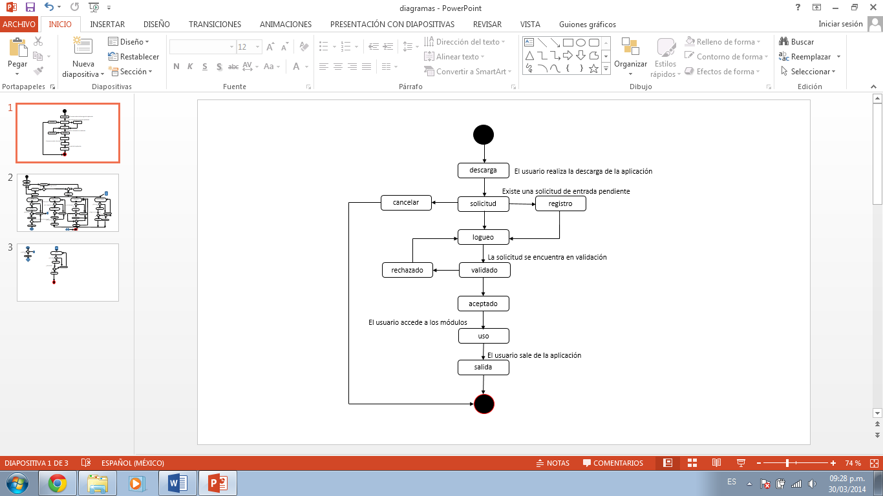

Fuente: Elaboración Propia

6.3.5 DIAGRAMA DE ACTIVIDADES

Figura 4 .Diagrama de actividades de la aplicación Find a Restaurant.

F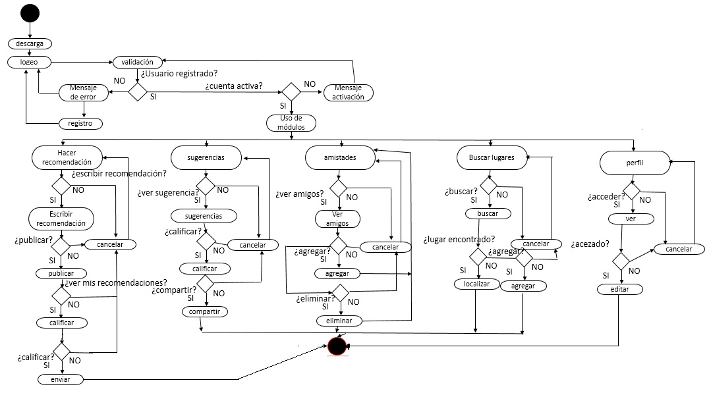uente: Elaboración Propia.

6.4 SPRINT 2

6.4.1 MODELO UTILIZADO EN EL DESARROLLO DE LA APLICACIÓN.

Para el desarrollo de la aplicación dividiremos en el desarrollo en dos partes el lado del cliente que estará en la aplicación móvil y el lado del servidor que se encargara de manejar las peticiones del cliente.

El modelo utilizado para realizar esta aplicación es el de Modelo Vista Controlador (MVC) ya que es un patrón de arquitectura de software que separa los datos de una aplicación, la interfaz de usuario, y la lógica de control en tres componentes distintos. El patrón MVC se ve frecuentemente en aplicaciones web, donde la vista es la página HTML5 y el código que provee de datos dinámicos a la página, el modelo es el Sistema de Gestión de Base de Datos y la Lógica de negocio y el controlador es el responsable de recibir los eventos de entrada desde la vista.

Básicamente hay tres capas en la aplicación:

Modelo (Lado del servidor): Capa que realiza las tareas de comunicación con la base de datos, como las consulta, inserción y actualización de registros de los datos se desarrolla con CodeIgniter.

Vista (Lado del cliente): Es la encargada de mostrar la información gráfica y legible al usuario desarrollado con PhoneGap, HTML5, CSS3, jQuery Mobile.

Controlador (Lado del servidor): es el intermediario entre la vista y el modelo. Es quien controla las interacciones del usuario solicitando los datos al modelo y entregándolos a la vista en formato para que ésta, lo presente al usuario, de forma “humanamente legible”.

La ventaja de utilizar este modelo es el separar la programación de la presentación, ya que así la aplicación tiene mayor facilidad de modificarse en el futuro, además de que se puede hacer escalable y el resultado es más claro, además que el reparto de las actividades es más fácil y la depuración de la aplicación es más sencilla.

6.4.2 ESTRUCTURA DE LA BASE DE DATOS.

La aplicación cuanta con un servidor web que tiene como manejador de base de datos MySQL en el que se almacenara la información visualizada en la aplicación al igual que el almacenamiento de los datos que proporciona la misma.

Para lo cual se crearon las siguientes tablas para el almacenamiento y consulta de la información:

Figura 5 Modelo entidad relación de la base de datos.

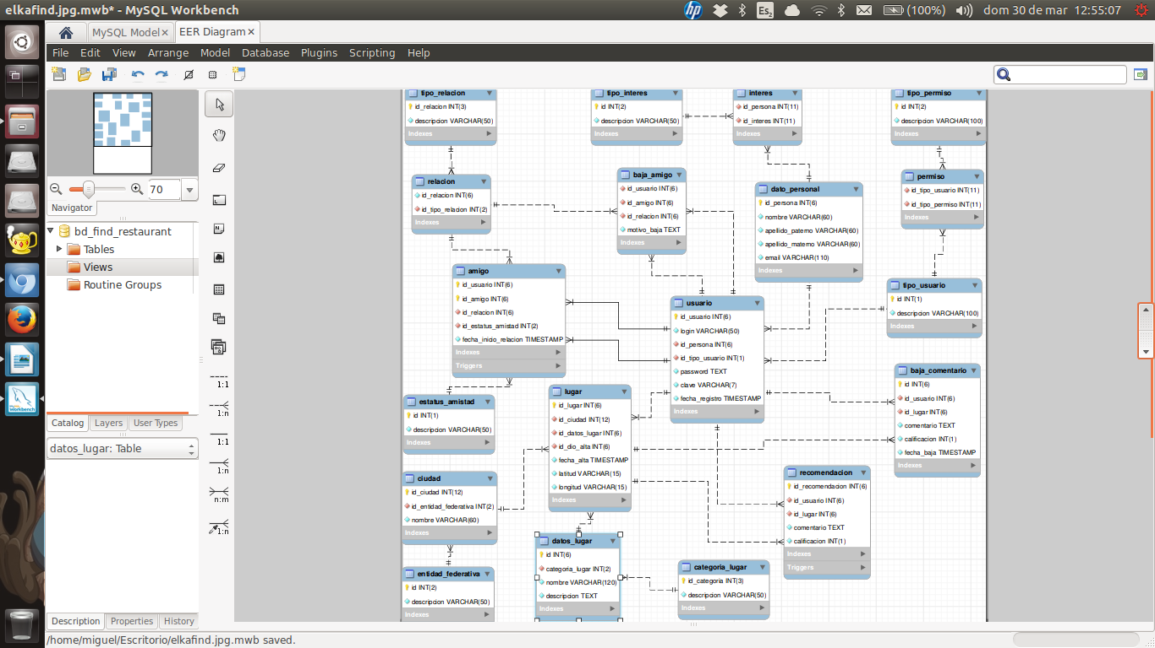

Fuente. Elaboración propia.

Además del modelo de la base de datos se crearon los procedimientos almacenados para facilitar tareas de inserción, actualización y eliminación y asegurar que los nombres de las tablas y columnas de estas queden a nivel base de datos.

6.4.1 Desarrollo de servicio web

6.4.2 Desarrollo de interfaces

La aplicación se realizó con los lenguajes de programación antes mencionados

HTML, CSS3, jQuery Mobile, JavaScript, PHP y MySQL.

En la parte de la estructura de la aplicación está distribuida en un documento HTML con el nombre de index.html que es leído por el MainActivity.java para que la aplicación se ejecute de forma nativa en el dispositivo Android. Este archivo contiene todas las pantallas de la aplicación ya que como se mencionó en el capítulo anterior en la importación del framework jQuery Mobile se divide por páginas que tienen un identificador único (id), así como identificadores de cada página para que tenga estructura de una aplicación móvil, entonces cada pantalla es una página en la que se muestra al usuario de manera nativa.

También es necesaria la importación de los archivos que se descargaran de la página de jQuery Mobile para que funciones los estilos que se le pondrán a dicha aplicación, al igual que tenga vista de aplicación móvil y no de Aplicación web. Por la parte funcional se creó un documento JavaScript (.js), en el que se realizan todas las operaciones de la aplicación, el logueo, él envió de las respuestas al sistema web, etc. Además de que se encarga de decir de qué manera y cuando se realizara dicho proceso. Este archivo es importado en el archivo index.html.

Ahora bien para darle diseño y la parte visual, se utilizó CSS3 y jQuery Mobile para lo cual jQuery Mobile ya trae por default unos estilos para aplicarlos a las aplicación, pero en este caso se creó en su página oficial un tema con colores atractivos. visualmente y enfocados a la industria restaurantera.